TRD 301 Zylinderschalen unter innerem Überdruck*

Ausgabe April 1975
(ArbSch. 7-8/1975, S. 293)
zuletzt geändert am 13. August 1997
(BArbBl. 10/1997, S. 85)

Inhaltsverzeichnis
1. Geltungsbereich
2. Berechnungsgrößen und -einheiten
3. Allgemeines
4. Erforderliche Wanddicken
5. Berechnung gegen vorwiegend ruhende Innendruckbeanspruchung
6. Berechnung auf Wechselbeanspruchung durch schwellenden Innendruck bzw. durch kombinierte Innendruck- und Temperaturänderungen
7. Berechnungsdruck
8. Berechnungstemperatur
9. Zulässige Spannung
10. Zuschläge zur Wanddicke
11. Kleinste zulässige Wanddicke
12. Höchstwanddicke von Kesselrohren
13. Schrifttum
Anlage 1 - Berechnung auf Wechselbeanspruchung durch schwellenden Innendruck bzw. durch kombinierte Innendruck-- und Temperaturänderung
1. Geltungsbereich
2. Berechnungsgrößen und -einheiten
3. Einzelspannungen
4. Gesamtspannungszustand
5. Zulässige Spannungen und Lastwechselzahlen
6. Überlagerung verschiedener Lastzyklen
Anlage 2 - Berechnung von Rohrbögen
1. Geltungsbereich
2. Berechnungsgrößen und -einheiten
3. Erforderliche Wanddicke
4. Berechnung
5. Schrifttum

1. Geltungsbereich

1.1 Die nachstehenden Berechnungsregeln [1] gelten für Zylinderschalen ohne und mit Ausschnitten (Rohre, Trommeln, Trenngefäße, Sammler, Mäntel, Schüsse und dgl.) unter innerem Überdruck, bei denen das Verhältnis d_{a}/d_{i} ≤ 1,7 ist. Darüber hinaus sind Durchmesserverhältnisse d_{a}/d_{i} bis 2,0 zulässig, wenn die Wanddicke s_{v} ≤ 80 mm beträgt.
Die Berechnung von Armaturengehäusen ist in TRD 110 geregelt.

1.2 Die Berechnungsregeln gelten in erster Linie für verformungsfähige Werkstoffe (δ₅ ≥ 14 %) 1). Sie können für Ausführungen nach den Bildern 1 bis 6 auch bei weniger verformungsfähigen Werkstoffen angewendet werden, wenn dem geringeren Verformungsvermögen durch einen höheren Sicherheitsbeiwert Rechnung getragen wird (siehe TRD 300 Tafel 6) und die Wanddicke des Grundkörpers s_{v} ≤ 50 mm ist.

1.3 Die Berechnungsregeln berücksichtigen nur durch inneren Überdruck hervorgerufene Beanspruchungen. Zusätzliche Kräfte und Momente nennenswerter Größe müssen gesondert berücksichtigt werden 2). In diesem Fall gibt der Kesselhersteller die Größe der Kräfte und Momente an und weist nach, daß diese beachtet sind.
Systemschwingungen werden durch die folgende Rechnung nicht erfaßt. Ihnen ist beispielsweise durch konstruktive Maßnahmen zu begegnen.

1.4 Bei Zylinderschalen ohne Ausschnitte, die nach diesen Regeln berechnet werden, tritt bei Anwendung der angegebenen Sicherheitsbeiwerte nur im Bereich zeitunabhängiger Festigkeitskennwerte kein nennenswertes Fließen ein. Bei Zylinderschalen mit Ausschnitten können an den höchstbeanspruchten Stellen, insbesondere bei der ersten Belastung, plastische Verformungen auftreten, die bei Anwendung dieser Berechnungsregeln in tragbaren Grenzen bleiben 3) .

1.5 Für Zylinderschalen unter äußerem Überdruck gilt TRD 306.

2. Berechnungsgrößen und -einheiten
Siehe TRD 300 Abschnitt 2. Darüber hinaus gilt Tafel 1.
Tafel 1. Berechnungsgrößen mit Symbolen und Einheiten
Symbol | Berechnungsgröße | Einheit
a_{ϑ} | Temperaturleitfähigkeit bei ϑ*  mit λ Wärmeleitfähigkeit 4)  c wahre spezifische Wärmekapazität ⁴⁾  ρ Dichte ⁴⁾  ergibt sich die Temperaturleitfähigkeit $a_{ϑ}=\frac{6∗{\text{10}}^{7}λ}{c∗ρ}$  Der Zahlenfaktor ergibt sich aus der Verwendung der genormten Einheit von λ, c und ρ. | mm²/min  W/mK (= J/msK)  J/kg K  kg/m³
b_{s} | Breite einer scheibenförmigen Verstärkung | mm
c₁ | Zuschlag zur Wanddicke zur Berücksichtigung von Wanddickenunterschreitungen | mm
c₂ | Korrosions- und Abnutzungszuschlag | mm
d_{a} | äußerer Durchmesser der Zylinderschale | mm
d_{i} | innerer Durchmesser der Zylinderschale | mm
d_{m} | mittlerer Durchmesser | mm
d_{Aa} | äußerer Durchmesser eines Abzweiges | mm
d_{Ai} | Durchmesser von Ausschnitten oder innerer Durchmesser von Abzweigen; bei elliptischen Ausschnitten die in Längsachse der Zylinderschale liegende Achse | mm
e_{A} | größte mittragende Länge eines Abzweiges | mm
e_{G} | größte mittragende Länge des Grundkörpers | mm
f_{u} | Unrundheitsfaktor | -
f₁ | Bewertungsfaktor für die Tragfähigkeit einer scheiben- oder rippenförmigen Verstärkung bei vorwiegend ruhender Beanspruchung | mm
f₂ | Beiwert für temperaturabhängige Größen | $$\frac{m^{4}∗K}{N\text{*min}}$$
f₃ | Faktor zur Berücksichtigung des Oberflächeneinflusses | -
f₄ | Faktor zur Berücksichtigung des Wurzelspalteinflusses | -
l₀ | zylindrische Auslauflänge am Grundkörper | mm
l_{A0} | zylindrische Auslauflänge am Abzweig | mm
l_{A1} | ausgeführte Länge der Verstärkung am Abzweig | mm
l_{A2} | nach innen überstehende Länge einer Verstärkung am Abzweig | mm
n | vorgesehene oder wahrscheinlich zu erwartende bzw. zulässige Lastwechselzahl für eine Lastzyklusart | -
$$\hat{n}$$ | maximale Lastwechselzahl bis zum Anriß für eine Lastzyklusart | -
p* | maßgebender Innendruck für die Berechnung nach Anlage 1 zu dieser TRD | N/mm²
s_{b} | Berechnungswanddicke für die Berechnung nach Anlage 1 zu dieser TRD | mm
s_{v} | Wanddicke des Grundkörpers mit Verschwächung und ohne Zuschläge | mm
s_{A} | erforderliche Wanddicke von Abzweigen mit Zuschlägen | mm
s_{A0} | Wanddicke von Abzweigen ohne Zuschläge | mm
s_{Ae} | ausgeführte Wanddicke von Abzweigen | mm
s_{N} | Mindestdicke einer Kehlschweißnaht | mm
s_{S} | Dicke einer scheibenförmigen Verstärkung | mm
t_{l} | Mittenabstand benachbarter Ausschnitte in Achsrichtung (Längsteilung) | mm
t_{u} | Mittenabstand benachbarter Ausschnitte in Umfangsrichtung (Umfangsteilung), bezogen auf Wandmitte ohne Zuschläge | mm
t_{ϕ} | Mittenabstand benachbarter Ausschnitte unter dem Winkel j, bezogen auf Wandmitte ohne Zuschläge | mm
u₀ | Durchmesserverhältnis d_{a}/d_{i} | -
v_{A} | Verschwächungsbeiwert für einen Einzelausschnitt | -
v_{L} | Verschwächungsbeiwert für Lochreihen und Lochfelder | -
v_{N} | Schweißnahtfaktor | -
v_{ϑ} | Temperaturänderungsgeschwindigkeiten des Mediums bzw. der Wand im quasistationären Zustand | K/min
v_{ϑ1} | (> 0) Temperaturänderungsgeschwindigkeit beim Beginn des Anfahrens vom Minimaldruck $\overset{˘}{p}$ bzw. die kleinste Temperaturänderungsgeschwindigkeit während des Anfahrens von $\overset{˘}{p}$ auf $\hat{p}$ | K/min
v_{ϑ2} | (< 0) Temperaturänderungsgeschwindigkeit beim Beginn des Anfahrens vom Maximaldruck $\overset{˙}{p}$ bzw. die betragsmäßig kleinste Temperaturänderungsgeschwindigkeit während des Abfahrens von $\hat{p}$ auf $\overset{˘}{p}$ | K/min
A_{p} | druckbelastete Fläche ohne Berücksichtigung der Zuschläge | mm²
A_{σ} | tragende Querschnittsfläche ohne Berücksichtigung der Zuschläge | mm²
D | Erschöpfungsgrad | -
E_{ϑ} | Elastizitätsmodul bei ϑ* | N/mm²
S_{D} | Erschöpfungssicherheit | -
S_{L} | Lastwechselsicherheit | -
U | Unrundheit der Zylinderschale $U=\frac{2(\hat{d}−\overset{˘}{d})}{\hat{d}+\overset{˘}{d}}⋅\text{100}$ | %
α | Formzahl für die vereinfachte Berechnung auf Wechselbeanspruchung | -
α_{b} | Formzahl für Biegespannungen | -
α_{m} | Formzahl für Membranspannungen unter Berücksichtigung der Abmessungen | -
α_{m0} | Formzahl für Membranspannungen unter Berücksichtigung der Ausführungsform | -
α _{ϑ} | Formzahl für Wärmespannungen | -
β _{Lϑ} | differentieller linearer Wärmeausdehnungskoeffizient 4) bei ϑ* | 1/K
γ | Verhältniszahl | -
2 σ_{a} | zulässige Spannungs-Schwingbreite für ungekerbte Stäbe | N/mm²
σ_{i} | ideal-elastische Gesamt-Lochrandspannung | N/mm²
$${\hat{σ}}_{i}$$ | zulässiger Oberspannungs- bzw. Maximalwert von σ_{i} | N/mm²
$${\overset{˘}{σ}}_{i}$$ | zulässiger Unterspannungs- bzw. Minimalwert von σ_{i} | N/mm²
σ_{ip} | ideal-elastische Lochrandspannung durch Innendruck | N/mm²
$${\overset{˘}{σ}}_{\text{ip}}$$ | kleinster Wert von σ_{ip} (Anfahr-Beginn) | N/mm²
$${\hat{σ}}_{\text{ip}}$$ | größter Wert von σ_{ip} (Abfahr-Beginn) | N/mm²
σ_{ip4} | absolut größter Wert von σ_{ip} bei Betriebsüberdruck p₄ | N/mm²
σ_{iϑ} | ideal-elastische Lochrand-Wärmespannung | N/mm²
$${\bar{σ}}_{o}$$ | mittlere Nennspannung ohne Berücksichtigung von Ausschnitten | N/mm²
$${\bar{σ}}_{ϕ}$$ | Mittelspannung im Steg zwischen zwei benachbarten Ausschnitten unter dem Winkel ϕ_{A} zur Achsrichtung des Grundkörpers | N/mm²
ϕ_{A} | Winkel der Verbindungslinie zweier Ausschnitte zur Achsrichtung des Grundkörpers | °
Φ_{f} | Formfaktor | -
Ψ_{A} | Neigungswinkel eines Abzweiges zur Mantellinie des Grundkörpers | °
Ψ_{A1} | Neigungswinkel eines Abzweiges zur Tangente an die Umfangslinie des Grundkörpers | °
ϑ* | maßgebende Temperatur für die Berechnung nach Anlage 1 zu dieser TRD | °C
ϑ_{i} | momentane Temperatur an der Innenfaser | °C
ϑ_{m} | momentane mittlere Temperatur des Querschnittes | °C
$$\hat{ϑ}$$ | maximale Mediumtemperatur | °C
$$\overset{˘}{ϑ}$$ | minimale Mediumtemperatur | °C
Δϑ | Differenz von ϑ_{m} und ϑ_{i} | K
Δϑ∞ | quasistationäre Temperaturdifferenz | K
Δσ_{i} | zulässige reduzierte Schwingbreite bzw. wahre Schwingbreite von σ_{i} | N/mm²
Δσ* | zulässige Schwingbreite für Stäbe mit technisch rauher Oberfläche | N/mm²
Es ist zu beachten, daß in allen Bildern die Wanddicke ohne Zuschläge dargestellt ist.

3. Allgemeines

3.1 Bei Zylinderschalen ohne Ausschnitte ist gegebenenfalls die Verschwächung durch die Schweißnaht zu berücksichtigen.

3.2 Bei Zylinderschalen mit Ausschnitten kann der Verschwächung des Grundkörpers durch folgende Maßnahmen Rechnung getragen werden:
(1) durch eine gegenüber der ungeschwächten Zylinderschale vergrößerte Wanddicke des Grundkörpers. Diese Wanddicke muß mindestens bis zu einer Länge e_{G}, vom Rand des Ausschnittes gemessen, vorhanden sein, Bild 1.
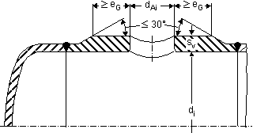
Bild 1: Verstärkung durch Vergrößerung der Wanddicke des Grundkörpers mit Ausschnitt
(2) durch Abzweige, die auf eine Länge l_{A1}, von der Außenwand des Grundkörpers gemessen, dickwandiger ausgeführt sind, als vom Innendruck her erforderlich ist, ohne oder in Verbindung mit einer Wanddickenvergrößerung des Grundkörpers; siehe Bilder 2 bis 4. Die Schweißverbindung zwischen Grundkörper und Abzweig muß volltragend sein, wobei bei Abzweigen entsprechend Bild 3 ein wurzelseitiger Restspalt ≤ 1,5 mm vorhanden sein darf. Ein Wanddickenverhältnis s_{A0}/s_{v} bis 2 ist zulässig für d_{Ai} ≤ 50 mm. Dies gilt auch für Abzweige mit d_{Ai} > 50 mm, sofern das Durchmesserverhältnis dAi/di ≤ 0,2 ist. Bei Abzweigen mit dAi > 50 mm und einem Durchmesserverhältnis d_{Ai}/d_{i} ≤ 0,2 soll s_{A0}/s_{v} den Wert 1 nicht überschreiten. Diese Bedingungen gelten nicht für Befahr- und Besichtigungsöffnungen.
Eingewalzte oder eingesteckte und nur dichtgeschweißte Abzweige und durch Kehlnähte mit wurzelseitigem Restspalt > 1,5 mm mit dem Grundkörper verbundene Abzweige können nicht als tragende Verstärkung gewertet werden.
Bei Abzweigen soll die zylindrische Länge bis zur Schweißnaht l₀ ≥ s_{v} bzw. l_{A0} ≥ s_{Ae} sein; siehe Bilder 2 bis 4.
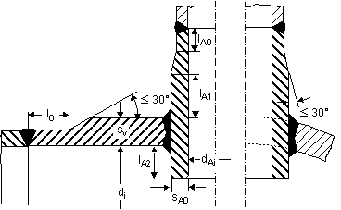
Bild 2: Verstärkung durch durchgesteckten und durchgeschweißten Abzweig
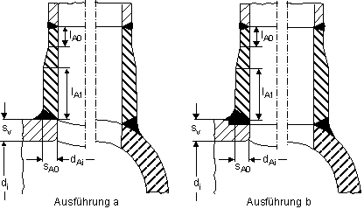
Bild 3: Verstärkung durch aufgeschweißten Abzweig
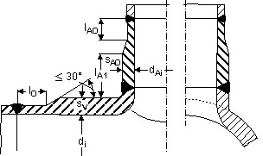
Bild 4: Verstärkung durch angeschweißten Abzweig bei ausgehalstem Grundkörper
Für Abzweige mit d_{Ai}/d_{i} ≥ 0,7, die mit der Warmstreckgrenze berechnet werden, wird auf Abschnitt 5.3.7 verwiesen. Bei Abzweigen, die mit Zeitstandfestigkeitswerten berechnet werden, soll d_{Ai}/d_{i} ≤ 0,8 und l_{A1} ≥ e_{A} sein. Zusätzlich ist für d_{Ai}/d_{i} ≥ 0,5 die Bedingung s_{A0} ≥ sv * d_{Ai}/d_{i} einzuhalten.
Allgemein ist auf sanfte Übergänge besonderer Wert zu legen. Wanddickenübergänge sind unter einem Winkel ≤ 30° auszuführen; siehe Bilder 2 bis 4.
Ausschnittverstärkungen durch innen aufgeschweißte Ringe bzw. Scheiben sind nicht zulässig.
(3) durch Verdickung der hochbeanspruchten Zonen im Ausschnittbereich, siehe Bilder 5 und 6, wie es durch Schmieden oder durch Schmieden und spanabhebende Bearbeitung erfolgen kann.
(4) durch scheibenförmige Verstärkungen, Bilder 7 und 8. Diese Ausführungsarten dürfen nur für Berechnungstemperaturen ≤ 250 °C verwendet werden; die Anlage 1 dieser TRD gilt nicht für diese Ausführung. Scheibenförmige Verstärkungen müssen gut an den Grundkörper angepaßt sein. Ihre tragende Breite, Bilder 7 und 8, darf höchstens mit bs = eG nach Gl. (10) eingesetzt werden. Die Dicke ss solcher Verstärkungen darf nicht größer in die Rechnung eingesetzt werden, als die ausgeführte Wanddicke se des Grundkörpers ist. Gegen Biegemomente, die an einem am Ausschnitt angesetzten Abzweig angreifen, sind solche Verstärkungen wenig wirksam.

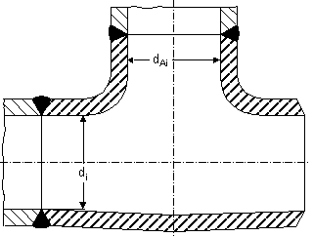
Bild 5: Im Gesenk geschmiedetes Abzweigstück

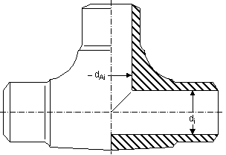
Bild 6: Abzweigstück aus dem Vollen geschmiedet, gebohrt und gedreht

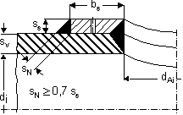
Bild 7: Ausschnitt mit scheibenförmiger Verstärkung (zulässig für J ≤ 250 °C)

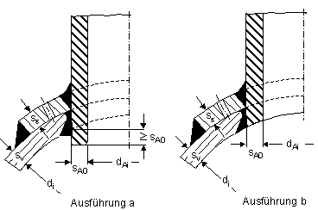
Bild 8: Ausschnitt mit scheibenförmiger Verstärkung und durchgestecktem und durchgeschweißtem Abzweig (Schweißnähte dargestellt für innen zugängliche Zylinderschalen)

3.3 Die unterschiedliche Wirksamkeit der Verstärkungen ist gemäß dem Bewertungsfaktor f1 nach Tafel 2 in der Rechnung zu berücksichtigen.

3.4 Bei elliptischen Ausschnitten für Befahr- und Besichtigungsöffnungen wird vorausgesetzt, daß das Verhältnis von großer Achse zu kleiner Achse 1,5 nicht übersteigt. Bei elliptischen Ausschnitten gilt als Berechnungsdurchmesser die in Richtung der Mantellinie liegende Achse. (Schrägstutzen siehe Abschnitte 5.2 und 5.5.)

3.5 Das Berechnungsverfahren setzt Übergänge mit weitgehend kerbfreier Oberfläche 5) voraus. Kanten müssen abgerundet sein.

3.6 Ausschnitte sollen ausreichenden Abstand von den Schweißnähten (Längs- oder Rundnähte) des Grundkörpers haben. Der Abstand ist ausreichend, wenn der äußere Rand eines Abzweiges oder einer aufgeschweißten Verstärkung bei einer Grundkörperwanddicke s_{v} ≤ 25 mm einen Abstand von 2 · s_{v} und bei s_{v} > 25 mm von mindestens 50 mm vom Rand der Schweißnaht hat.
Muß dieser Abstand aus konstruktiven Gründen unterschritten werden, so ist dies nur zulässig bei Schweißnähten, die im Einflußbereich des Ausschnitts zerstörungsfrei geprüft werden und dabei die Forderung für v_{N} = 1 erfüllen. Arbeitsprüfungen werden nicht gefordert. Weiterhin soll die Schweißnahtdecklage im Gebiet des Ausschnittes kerbfrei überschliffen sein. Längs- und Rundnähte werden in diesem Falle hinsichtlich des Schweißnahtfaktors v_{N} gleich behandelt.

Tafel 2 : Bewertungsfaktoren f1 bei Zylinderschalen und Abzweigstücken mit scheiben- oder rippenförmiger Verstärkung
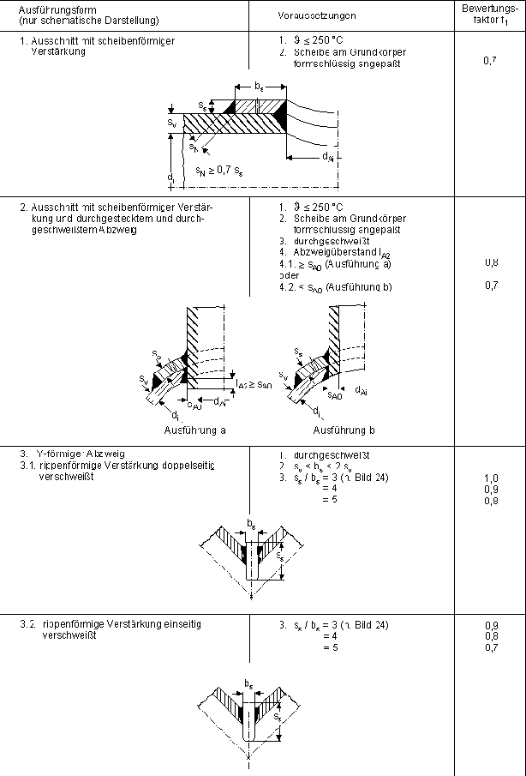
3.7 Aushalsungen sind nur mit d_{Ai}/d_{i} ≤ 0,8, solche, die mit Zeitstandfestigkeitswerten berechnet werden, jedoch nur mit d_{Ai}/d_{i} ≤ 0,7 zulässig. Bei Aushalsungen ist darauf zu achten, daß die ausgeführte Wanddicke von der gezeichneten und der Rechnung zugrunde gelegten Wanddicke nicht nennenswert abweicht. Hinsichtlich des in der Berechnung zu berücksichtigenden Verschwächungsbeiwertes v_{A} wird auf Abschnitt 5.3.3 verwiesen. Bei ausgehalsten Abzweigen, die mit Zeitstandfestigkeitswerten berechnet werden, wird außerdem auf Abschnitt 9 verwiesen.

3.8 Für geschmiedete Abzweigstücke nach den Bildern 5 und 6 gelten die für ausgehalste Abzweige gemachten Einschränkungen nicht, sofern die hierbei unterstellten Materialanhäufungen auch sichergestellt werden können.

4. Erforderliche Wanddicken
Die erforderliche Wanddicke beträgt:
s = s_{v} + c₁ + c₂ bzw. (1)
s_{A} = s_{A0} + c₁ + c₂ (2)
wobei s bzw. s_{v} für den Grundkörper und s_{A} bzw. s_{A0} für anschließende Stutzen gilt.
Für die Nachrechnung ausgeführter Bauteile mit der Wanddicke s_{e} bzw. s_{Ae} ist zu setzen
s_{v} = s_{e} - c₁ - c₂ bzw. (3)
s_{A0} = s_{Ae} - c₁ - c₂ (4)

5. Berechnung gegen vorwiegend ruhende Innendruckbeanspruchung 6)

5.1 Zylinderschalen ohne Ausschnitte

5.1.1 Die Wanddicke ohne Zuschläge beträgt
$$s_{v}=\frac{d_{i}⋅p}{(2s_{\text{zul}}−p)⋅v_{N}}=\frac{s_{0}}{v_{N}}(5)$$
oder
$$s_{v}=\frac{d_{a}⋅p}{(2s_{\text{zul}}−p)⋅v_{N}+2p}(6)$$
Gl.(5) und Gl. (6) liefern nur gleiche Ergebnisse, wenn
d_{i} = d_{a} - 2s_{v} (7)
gesetzt wird.

5.2 Zylinderschalen mit schrägem Einzelabzweig

5.2.1 Das nachfolgende Berechnungsverfahren ist zulässig, sofern der Winkel Ψ_{A} ≥ 45° ist, Bild 9. Eine unmittelbare Berechnung der Wanddicke des Grundkörpers ist im allgemeinen Falle des schrägen Abzweiges ohne und mit zusätzlich aufgebrachter Verstärkung wegen der verschiedenen Einflußgrößen nicht möglich. Die Wanddicke s_{v} zunächst auf Grund der Erfahrung angenommen und die Richtigkeit der Annahme nachgeprüft werden.
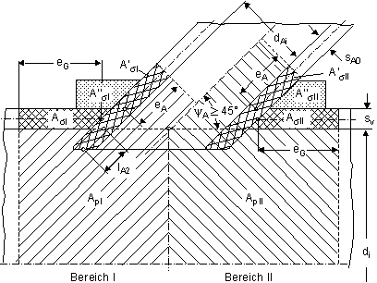
Bild 9. Beanspruchungsschema für eine Zylinderschale mit schrägem Abzweig

5.2.2 Mit einer druckbelasteten Fläche Ap (einfach schraffiert) sowie mit den tragenden Querschnittsflächen As (kreuzschraffiert) lautet die Festigkeitsbedingung für den Bereich I, Bild 9,
$$\bar{s}=p\left(\frac{A_{pI}}{A_{sI}+A_{sI}^{'}+f_{1}⋅A_{sI}^{''}}+\frac{1}{2}\right)≤s_{\text{zul}}(8)$$
für den Bereich II, Bild 9,
$$\bar{s}=p\left(\frac{A_{p\text{II}}}{A_{s\text{II}}+A_{s\text{II}}^{'}+f_{1}⋅A_{s\text{II}}^{''}}+\frac{1}{2}\right)≤s_{\text{zul}}(9)$$
Die mittragenden Längen dürfen höchstens eingesetzt werden für den Grundkörper mit
$$e_{G}=\sqrt{(d_{i}+s_{v})s_{v}}(\text{10})$$
und für den Stutzen mit
$$e_{A}=\left(1+0,\text{25}\frac{y_{A}}{\text{90}°}\right)\sqrt{(d_{\text{Ai}}+s_{A0})s_{A0}}(\text{11})$$
Bei einem nach innen überstehenden Stutzenteil kann nur der Anteil l_{A2} ≤ 0,5 e_{A} als tragend in die Rechnung einbezogen werden.
Der Bewertungsfaktor f1 ist aus Tafel 2 zu entnehmen. Die auf Grund der Gl. (8) bzw. (9) ermittelte Wanddicke s_{v} darf nicht kleiner sein als die Wanddicke s₀, die für die Zylinderschale ohne Ausschnitte und ohne Zuschläge erforderlich ist.

5.2.3 Bestehen Grundkörper, Abzweig und Verstärkung aus Werkstoffen unterschiedlicher zulässiger Spannung, so ist, wenn der Werkstoff des Grundkörpers die kleinste zulässige Spannung σ_{zul} aufweist, diese für die Berechnung der gesamten Konstruktion maßgebend. Vorausgesetzt wird, daß das Verformungsvermögen von Abzweig und Verstärkung nicht nennenswert 7) kleiner ist als das des Grundkörpers.

5.2.4 Hat der Werkstoff des Abzweigs mit σ'_{zul} oder der zusätzlichen Verstärkung σ''_{zul} eine kleinere zulässige Spannung als der Grundkörper mit σ_{zul}, so kann die Bemessung auf Grund der Festigkeitsbedingung für den Bereich I
$$\left(s_{\text{zul}}−\frac{p}{2}\right)A_{sI}+\left(s_{\text{zul}}^{'}−\frac{p}{2}\right)A_{sI}^{'}+\left(s_{\text{zul}}^{''}−\frac{p}{2}\right)f_{1}⋅A_{sI}^{''}³p⋅A_{pI}(\text{12})$$
und für den Bereich II sinngemäß durchgeführt werden.

5.3 Zylinderschalen mit Einzelausschnitt und senkrechtem Einzelabzweig

5.3.1 Für den Einzelausschnitt mit senkrechtem Abzweig und zusätzlicher Verstärkungsscheibe werden die Bereiche I und II von Bild 9 symmetrisch; die Berechnung erfolgt für Werkstoffe gleicher zulässiger Spannung nach Gl. (8). Werden Werkstoffe unterschiedlicher zulässiger Spannung verwendet, so gelten die Abschnitte 5.2.3 und 5.2.4.

5.3.2 Für den Einzelausschnitt mit senkrechtem Abzweig ohne zusätzliche Verstärkung gilt die Festigkeitsbedingung
$$\bar{s}=p\left(\frac{A_{p}}{A_{s}}+\frac{1}{2}\right)≤s_{\text{zul}}(\text{13})$$
Werden Werkstoffe unterschiedlicher zulässiger Spannung verwendet, so gelten die Abschnitte 5.2.3 und 5.2.4.
Die mittragenden Längen sind nach den Gln. (10) und (11) zu bestimmen.
Werden bei ausgehalsten Abzweigen die druckbelasteten Flächen A_{p} und die tragenden Querschnittsflächen A_{σ} wie bei aufgeschweißten oder durchgesteckten Abzweigen ermittelt, d. h. ohne Berücksichtigung der Aushalsungsradien, sind die tragenden Querschnittsflächen A_{s} mit 0,9 zu multiplizieren, um den Querschnittsverlust bei der üblichen Formgebung zu berücksichtigen. Im Fall der exakten Ermittlung der Flächen A_{p} und A_{σ} (z. B. durch Planimetrierung) braucht der Faktor 0,9 nicht angewendet zu werden.

5.3.3 Die der Gl. (13) entsprechende Wanddicke des Grundkörpers läßt sich auch berechnen zu
$$s_{v}=\frac{d_{i}⋅p}{(2s_{\text{zul}}−p)⋅v_{A}}=\frac{s_{0}}{v_{A}}(\text{14})$$
wofür der Verschwächungsbeiwert v_{A} bei nicht ausgehalsten Abzweigen für s_{v}/d_{i} ≤ 0,05 aus Bild 10 entnommen werden kann; Zwischenwerte sind zu interpolieren. Die Bilder 11 bis 16 sind geeignet zur Nachrechnung ausgeführter Konstruktionen. (Man beachte zwischen dem Bild 10 und den Bildern 11 bis 16 die unterschiedlichen Bezugsgrößen s_{v} und s₀). Die Bilder gelten stets für den gleichen Werkstoff von Grundkörper und Abzweig. Bei ausgehalsten Abzweigen ist der v_{A}-Wert mit 0,9 zu multiplizieren, um den Querschnittsverlust bei der üblichen Formgebung zu berücksichtigen.

5.3.4 Der Verschwächungsbeiwert kann bei gleicher zulässiger Spannung der Werkstoffe von Grundkörper und Abzweig auch errechnet werden zu
$$v_{A}=\frac{d_{i}⋅A_{s}}{2s_{v}⋅A_{p}}=\frac{e_{G}+e_{A}\frac{s_{A0}}{s_{v}}+s_{A0}}{e_{G}+s_{A0}+\frac{d_{\text{Ai}}}{d_{i}}\left(e_{A}+s_{v}\right)+\frac{d_{\text{Ai}}}{2}}≤1,0(\text{15})$$
Für s_{v}/d_{i} = 0,05, Bild 12, ergibt sich volle Übereinstimmung des Verschwächungsbeiwertes nach Gl. (15) und denen der Bilder 10 und 11. Für s_{v}/d_{i} < 0,05 können sich rechnerisch etwas höhere Werte als nach den Bildern 10 und 11 ergeben. In Zweifelsfällen ist der nach Gl. (15) errechnete Wert maßgebend.
Bestehen Grundkörper und Abzweig aus Werkstoffen mit unterschiedlichen zulässigen Spannungen, so gelten die Abschnitte 5.2.3 und 5.2.4. In Übereinstimmung mit Gl. (12) ergibt sich der Verschwächungsbeiwert zu
$$v_{A}=\frac{d_{i}\left(A_{s}+\frac{s_{\text{zul}}^{'}}{s_{\text{zul}}}A_{s}^{'}\right)}{s_{v}\left(2A_{p}+A_{s}^{'}−\frac{s_{\text{zul}}^{'}}{s_{\text{zul}}}A_{s}^{'}\right)}(\text{15}a)$$
Die Art der Wanddickenermittlung ist in den Vorprüfunterlagen anzugeben.

5.3.5 Die Verschwächungsbeiwerte gelten für bündig mit der Innenwand des Grundkörpers abschließende Abzweige und für den Fall, daß die mittragenden Längen e_{G} nach Gl. (10) am Grundkörper sowie e_{A} nach Gl. (11) am Abzweig vorhanden sind. Ist dies nicht der Fall, gelten die Bilder 10 bis 16 nicht, und Gl. (13) muß angewendet werden. Ist der Bohrungsdurchmesser im Grundkörper < d_{Ai}, dann ist trotzdem mit d_{Ai} zu rechnen.

5.3.6 Abzweigstücke nach den Bildern 5 und 6 oder ähnliche sind nach Gl. (13) zu berechnen. Hierzu sind planimetrierbare Zeichnungen vorzulegen.
Kegelige Ansätze und Ausrundungen werden bei der Flächenvergleichsrechnung durch flächengleiche Schnittflächen gemäß Bild 17 ersetzt.

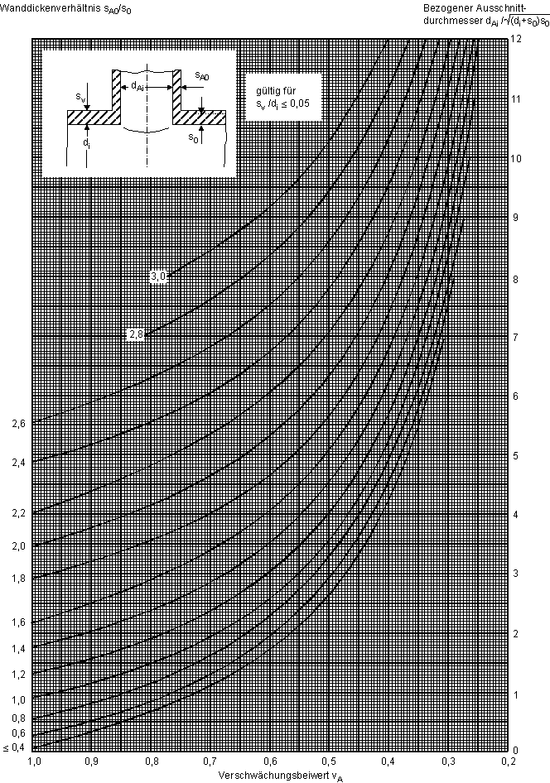
Bild 10: Verschwächungsbeiwerte für Zylinderschalen mit senkrechtem Abzweig, geeignet für die Ermittlung von Wanddicken
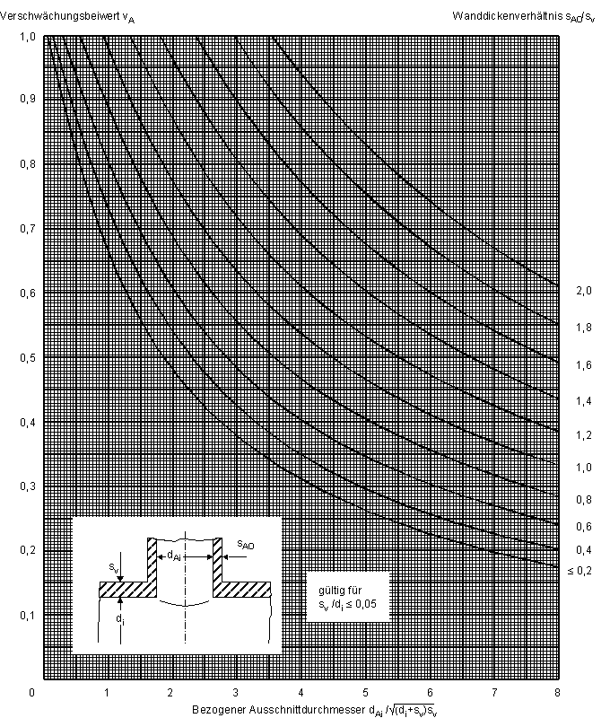Bild 11: Verschwächungsbeiwerte für Zylinderschalen mit senkrechtem Abzweig, geeignet für die Nachrechnung ausgeführter Konstruktionen; Anmerkung: Die v_{A}-Werte sind identisch mit den Werten nach Bild 12 für s_{v}/d_{i} = 0,05.
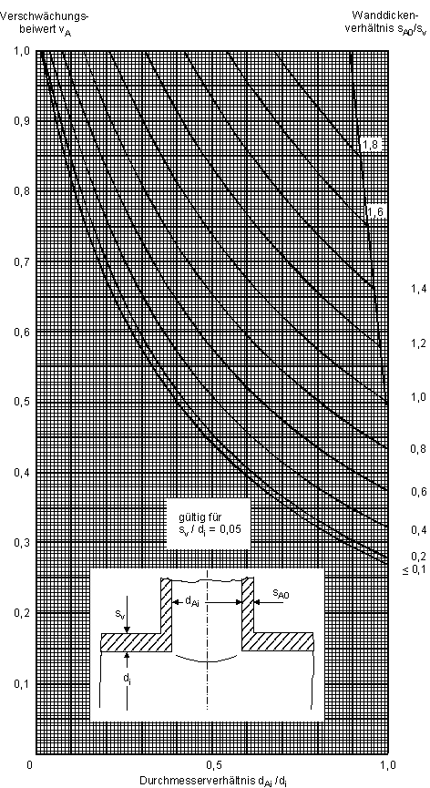
Bild 12: Verschwächungsbeiwerte für Zylinderschalen mit senkrechtem Abzweig, geeignet für Nachrechnung ausgeführter Konstruktionen (s_{v}/d_{i} = 0,05)

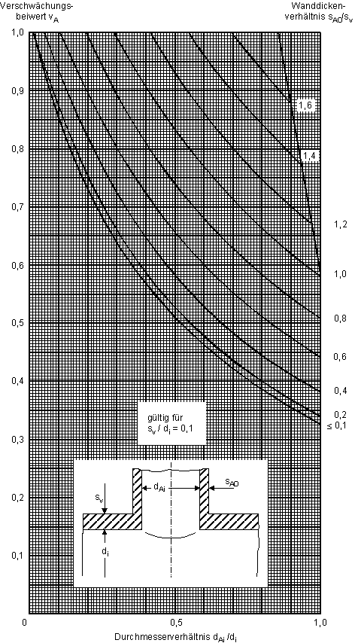
Bild 13: Verschwächungsbeiwerte für Zylinderschalen mit senkrechtem Abzweig, geeignet für Nachrechnung ausgeführter Konstruktionen (s_{v}/d_{i} = 0,1)

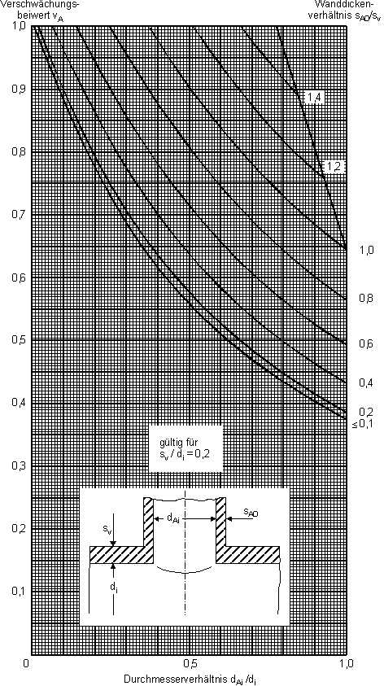
Bild 14: Verschwächungsbeiwerte für Zylinderschalen mit senkrechtem Abzweig, geeignet für Nachrechnung ausgeführter Konstruktionen (s_{v}/d_{i} = 0,2)

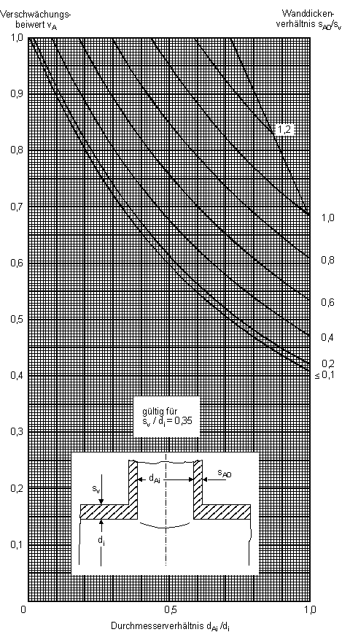
Bild 15: Verschwächungsbeiwerte für Zylinderschalen mit senkrechtem Abzweig, geeignet für Nachrechnung ausgeführter Konstruktionen (s_{v}/d_{i} = 0,35)

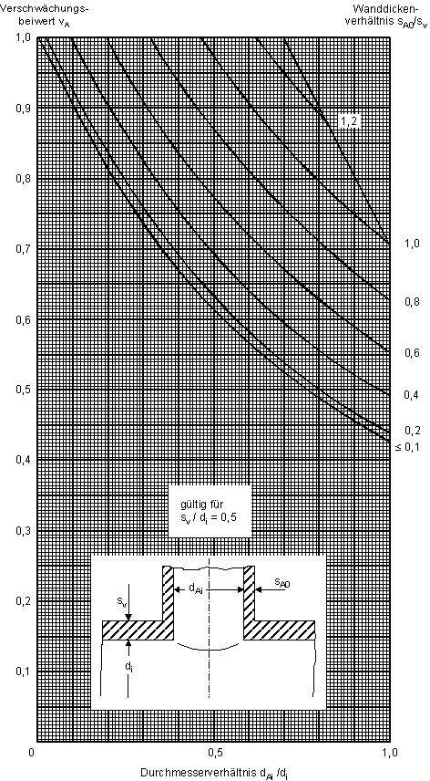
Bild 16: Verschwächungsbeiwerte für Zylinderschalen mit senkrechtem Abzweig, geeignet für Nachrechnung ausgeführter Konstruktionen (s_{v}/d_{i} = 0,5)

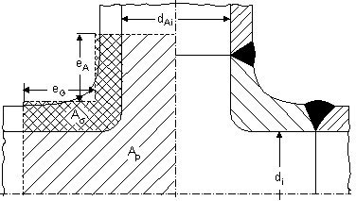
Bild 17: Beanspruchungsschema für ein Abzweigstück mit kegeligen Ansätzen und Ausrundungen

5.3.7 Bei Abzweigstücken, die mit der Warmstreckgrenze berechnet werden, mit d_{Ai/di} ≥ 0,7 und gleichzeitig s_{A0}/s_{v} < d_{Ai}/d_{i} ist im Querschnitt senkrecht zur Achse des Grundkörpers im Übergangsbereich Grundkörper/Abzweig zusätzlich folgende Bedingung zu erfüllen:
$$\frac{p}{1,5}\left[\frac{d_{1}+s_{v}}{2⋅s_{v}}+0,2\frac{d_{1}+s_{A0}}{2s_{A0}}\sqrt{\frac{d_{1}+s_{v}}{s_{A0}}}\right]≤s_{\text{zul}}(\text{15}b)$$
Bei Nachprüfungen gefertigter Bauteile ist in Gl. (15b) anstelle von s_{v} die tatsächlich ausgeführte Wanddicke im Übergangsbereich einzusetzen.
Bestehen Grundkörper und Abzweige aus Werkstoffen unterschiedlicher zulässiger Spannungen, ist in die Gl. (15b) für σ_{zul} der kleinste Wert einzusetzen.

5.4 Zylinderschalen mit mehreren Ausschnitten und Abzweigen

5.4.1 Benachbarte Ausschnitte oder Abzweige werden wie Einzelausschnitte oder Einzelabzweige behandelt, wenn für den Mittenabstand t _{ϕ} gemäß Bild 18 und 19 die Beziehung gilt
$$t_{j}³\left(\frac{d_{\text{Ai}1}}{2}+s_{A\text{01}}\right)+\left(\frac{d_{\text{Ai}2}}{2}+s_{A\text{02}}\right)+2\sqrt{(d_{i}+s_{v})s_{v}}(\text{16})$$

5.4.2 Im anderen Fall muß zusätzlich zu Abschnitt 5.3 die Festigkeitsbetrachtung für den durch die benachbarten Ausschnitte oder Abzweige unter dem Winkel ϕ; _{A} zur Mantellinie gelegten Schnitt gemäß Bild 18 und 19 durchgeführt werden, wobei die Festigkeitsbedingung gilt
$${\bar{s}}_{y}=\frac{p}{2}⋅\frac{A_{p0}(1+{\text{cos}}^{2}j_{A})+2A_{p1}+2A_{p2}}{A_{s0}+A_{s1}+A_{s2}}+\frac{p}{2}≤s_{\text{zul}}(\text{17})$$
Schräg- und/oder Umfangsteilungen werden rechnerisch auf eine Längsteilung zurückgeführt, wobei in der Festigkeitsbedingung nach Gl. (17) die Druckfläche 2A_{p0} durch den Faktor $\frac{(1+{\text{cos}}^{2}j_{A})}{2}$ korrigiert wird.
Bestehen Grundkörper, Abzweig und Verstärkung aus Werkstoffen unterschiedlicher zulässiger Spannung und weist der Werkstoff des Grundkörpers den kleinsten Wert auf, so ist nach Abschnitt 5.2.3 zu verfahren. Ist die zulässige Spannung der Abzweige geringer als die des Grundkörpers, so gilt
$$\left(s_{\text{zul}}−\frac{p}{2}\right)A_{s0}+\left(s_{\text{zul}}^{'}−\frac{p}{2}\right)A_{s1}+\left(s_{\text{zul}}^{''}−\frac{p}{2}\right)A_{s2}³\frac{p}{2}\left[A_{p0}(1+{\text{cos}}^{2}j_{A})+2A_{p1}+2A_{p2}\right](\text{18})$$
In Übereinstimmung mit Gl. (18) kann der Verschwächungsbeiwert bestimmt werden zu:
$$V_{L}=\frac{d_{i}\left(A_{s0}+\frac{s_{\text{zul}}^{'}}{s_{\text{zul}}}A_{s1}+\frac{s_{\text{zul}}^{''}}{s_{\text{zul}}}A_{s2}\right)}{s_{v}\left[A_{p0}(1+{\text{cos}}^{2}j_{A})+2A_{p1}+2A_{p2}+A_{s1}+A_{s2}−\frac{s_{\text{zul}}^{'}}{s_{\text{zul}}}A_{s1}−\frac{s_{\text{zul}}^{''}}{s_{\text{zul}}}A_{s2}\right]}(\text{18}a)$$

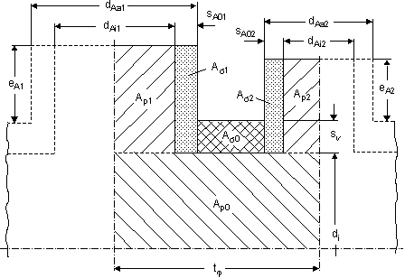
Bild 18: Benachbarte Ausschnitte mit unterschiedlichen Abzweigdurchmessern (dargestellt für ϕ_{A} = 0)

5.4.3 Bei benachbarten Ausschnitten oder Abzweigen gleichen Durchmessers aus Werkstoffen gleicher zulässiger Spannung mit einem kleineren Mittenabstand t_{ϕ} als nach Gl. (16) ergibt sich die Mittelspannung σ _{ϕ} im Schnitt unter dem Winkel ϕA zur Achsrichtung mit A_{σ1} = A_{σ2} sowie A_{p1} = A_{p2}, Bild 18, zu
$$s_{v}=\frac{d_{i}⋅p}{(2s_{\text{zul}}−p)⋅v_{L}}≤1(\text{24})$$
Werden Werkstoffe unterschiedlicher zulässiger Spannung verwendet, so ist sinngemäß nach Abschnitt 5.4.2 zu verfahren.

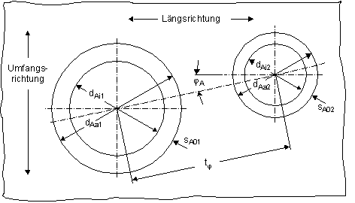
Bild 19: Benachbarte Ausschnitte mit unterschiedlichen Abzweigdurchmessern (dargestellt als Abwicklung)

5.4.4 Bei ungleichen Teilungsabständen t_{ϕ1} und t_{ϕ2} nach Bild 20 ist die größte Stegbeanspruchung für die Bemessung der Wanddicke maßgebend. Diese Wanddicke des Grundkörpers muß allseitig bis zu einer Länge e_{G} nach Gl. (10), vom Rand der Ausschnitte gemessen, vorhanden sein.

5.4.5 Bei Lochfeldern ist die Festigkeitsbetrachtung für die in Längs-, Umfangs- und Schrägrichtung verlaufenden Stege durchzuführen, wobei die größte Beanspruchung für die Bemessung der Wanddicke s_{v} maßgebend ist.

5.4.6 Für den Fall, daß an die Ausschnitte Rohre mit dem Außendurchmesser d_{Aa} anschließen, die entsprechend ihrer Wanddicke s_{A0} nur den Innendruck aufnehmen können, ergibt sich die mittlere Beanspruchung zu
$$\bar{s}j=\frac{d_{i}⋅p(1+{\text{cos}}^{2}j_{A})⋅t_{j}}{4s_{v}(t_{j}−d_{\text{Aa}})}+\frac{p}{2}≤s_{\text{zul}}(\text{20})$$
Mit dem Verschwächungsbeiwert
$$s_{v}=\frac{d_{i}⋅p}{(2s_{\text{zul}}−p)⋅v_{L}}≤1(\text{24})$$
der für eine Längsneigung (ϕ_{A} = 0) zu
$$s_{v}=\frac{d_{i}⋅p}{(2s_{\text{zul}}−p)⋅v_{L}}≤1(\text{24})$$
und für eine Umfangsteilung (ϕ_{A} + 90°) zu
$$v_{L}=\frac{2(t_{u}−d_{\text{Aa}})}{t_{u}}≤1(\text{23})$$
wird, ergibt sich eine Wanddicke
$$s_{v}=\frac{d_{i}⋅p}{(2s_{\text{zul}}−p)⋅v_{L}}≤1(\text{24})$$
Für Lochfelder mit symmetrisch versetzter Anordnung gilt der kleinste für Umfangs-, Längs- oder Schrägstege berechnete oder der aus Bild 21 zu entnehmende Verschwächungsbeiwert v_{L}-Wert.

5.4.7 Die Art der Wanddickenermittlung ist in den Vorprüfunterlagen anzugeben.
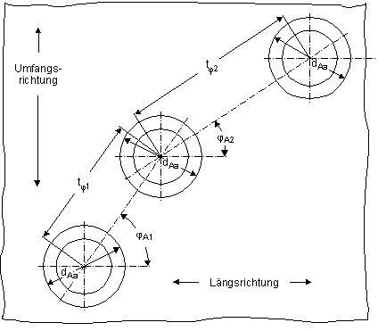
Bild 20: Benachbarte Ausschnitte mit unterschiedlichen Mittenabständen (dargestellt als Abwicklung)

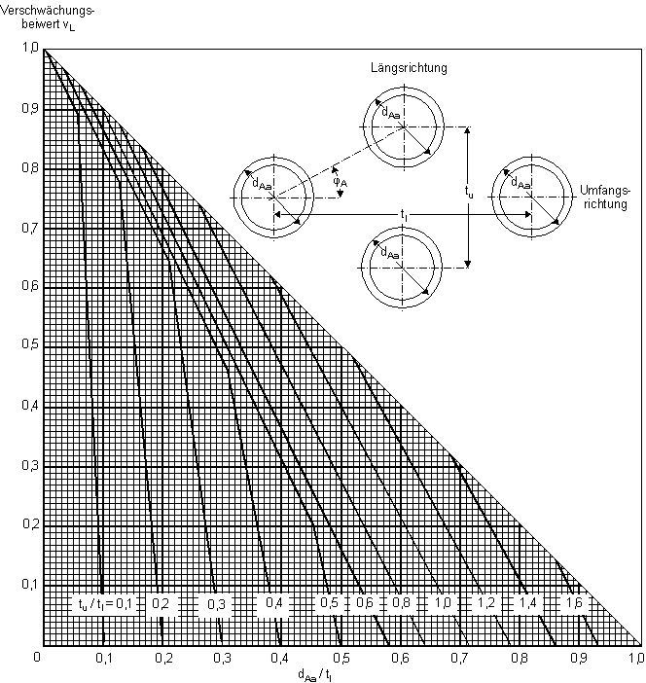
Bild 21: Verschwächungsbeiwerte für Lochfelder mit symmetrisch versetzter Anordnung

5.5 Zylinderschalen mit einem nicht radial angeordneten Abzweig 8)

5.5.1 Für Zylinderschalen, Bild 22 Teilbilder a und b, bei denen der Abzweig nicht radial, sondern unter dem Winkel ϕ_{A1} zur Tangente an den Grundkörper angeordnet ist, kann die größere Beanspruchung im Querschnitt, Bild 22 Teilbild a, oder im Längsschnitt, Bild 22 Teilbild b, auftreten. In beiden Fällen gilt die Festigkeitsbedingung nach Gl. (13), wobei jeweils die in den Bildern gekennzeichneten Flächen A_{p} und A_{o} einzusetzen sind.
Die mittragenden Längen dürfen höchstens eingesetzt werden für den Grundkörper nach Gl. (10) und für den Abzweig nach Gl. (11), wobei ϕ_{A} = ϕ_{A1} zu setzen ist.

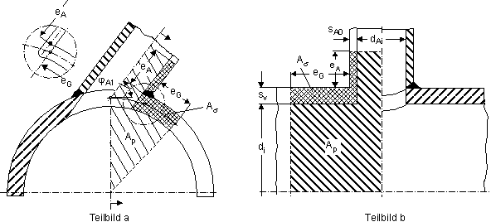
Bild 22: Beanspruchungsschema für eine Zylinderschale mit einem nicht radial angeordneten Abzweig

5.5.2 Die Abzweigwanddicke s_{A0} soll nicht größer sein als die Wanddicke s_{v} des Grundkörpers. Die Schweißverbindung zwischen Grundkörper und Abzweig muß volltragend sein, wie in Bild 22 angedeutet.

5.6 Zylinderschalen mit Y-förmigem Abzweig 8)

5.6.1 Zylinderschalen, die sich gabelförmig verzweigen (Y-Stücke), können als Schmiedestücke, Bild 23, oder als Schweißkonstruktionen, beispielsweise nach Bild 24, ausgeführt werden mit Ψ_{A} ≥ 15°. Die Festigkeitsbedingungen für die beiden hochbeanspruchten Bereiche I und II, Bilder 23, 24 und 27, lauten
für den Bereich I
$$\bar{s}=p⋅f_{5}\left(\frac{A_{pI}}{A_{sI}}+\frac{1}{2}\right)≤s_{\text{zul}}(\text{25})$$
bzw.
$$\bar{s}=p\left(\frac{A_{p\text{II}}}{A_{s\text{II}}}+\frac{1}{2}\right)≤s_{\text{zul}}(\text{27})$$

für den Bereich II
$$\bar{s}=p\left(\frac{A_{p\text{II}}}{A_{s\text{II}}}+\frac{1}{2}\right)≤s_{\text{zul}}(\text{27})$$
Die mittragenden Längen dürfen höchstens eingesetzt werden für den Grundkörper nach Gl. (10) und für den Abzweig nach Gl. (11).
Der Faktor f₅ in den Gleichungen (25) und (26) beträgt für Abzweige
mit Ψ_{A} ≥ 45° f₅ = 1
und für Abzweige mit
einem d_{a} ≤ 102 mm
und 15° ≤ Ψ< 45° f₅ = 1 + 0,005 (45° - Ψ_{A}).
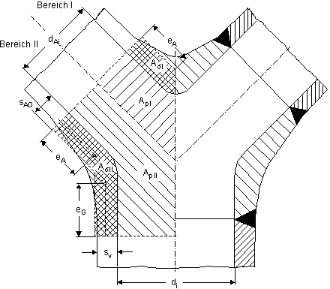
Bild 23: Beanspruchungsschema für ein geschmiedetes Y-förmiges Abzweigstück mit kegeligen Übergängen und Ausrundungen
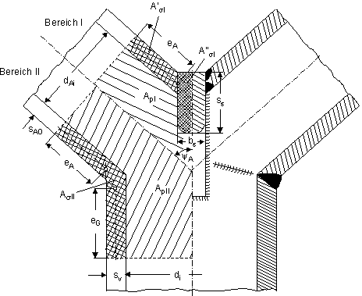
Bild 24: Beanspruchungsschema für eine Zylinderschale mit Y-förmigem Abzweig und rippenförmiger Verstärkung
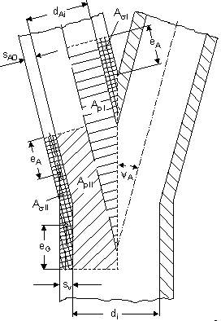
Bild 27: Beanspruchungsschema für eine Zylinderschale mit Y-förmigem Abzweig, dargestellt mit Ψ_{A} = 15°

5.6.2 Eine rippenförmige Verstärkung muß volltragend mit Grundkörper und Abzweigen verschweißt sein. Für die Breite bs der Verstärkungsrippe gilt s_{v} < b_{s} < 2 s_{v}.

5.6.3 Der Bewertungsfaktor f₁ für die Tragfähigkeit einer solchen Verstärkung richtet sich nach dem Verhältnis s_{s}/b_{s} und der Ausführung der Schweißnähte und ist nach Tafel 2 Ziffer 3 einzusetzen. Zwischenwerte können interpoliert werden.

5.7 Zylinderschalen als geschmiedete Formstücke (Krümmer)
Für geschmiedete und aufgebohrte Formstücke mit s_{v}/d_{i} ≥ 0,1 und d_{i} ≤ 90 mm z. B. nach Bild 28 gilt im Bereich der Warmstreckgrenze die Festigkeitsbedingung
$$σ=p\left(\frac{A_{p}}{A_{σ}}+\frac{1}{2}\right)≤σ_{\text{zul}}$$
Die mittragenden Längen dürfen höchstens nach Gleichung (10) eingesetzt werden. Der Neigungswinkel Ψ_{A} muß gleich oder größer 45° sein.
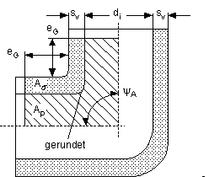
Bild 28: Formstück, geschmiedet und aufgebohrt

6. Berechnung auf Wechselbeanspruchung durch schwellenden Innendruck bzw. durch kombinierte Innendruck- und Temperaturänderungen

6.1 Vereinfachte Berechnung für Stähle bis einschließlich 17 Mn 4
Zylinderschalen mit Ausschnitten aus unlegierten und niedriglegierten Kesselstählen bis einschließlich Stahlsorte 17 Mn 4 brauchen bis zu 10000 Kaltstarts 9) nicht auf Wechselbeanspruchung durch Innendruck- und/oder Temperaturänderungen nachgerechnet zu werden, wenn der zulässige Betriebsüberdruck p1 bzw. der zulässige Gesamtüberdruck p₂ ≤ 3,2 N/mm² beträgt oder wenn oberhalb dieses Druckes die Nennspannung
$${\bar{σ}}_{0}=p⋅\frac{d_{i}+s_{v}}{2⋅s_{v}} (\text{28})$$
kleiner als 150 N/mm² bleibt.

6.2 Berechnung auf Wechselbeanspruchung allein durch schwellenden Innendruck (Sonderfälle für vernachlässigbare Temperaturänderungen)

6.2.1 Falls vom Besteller keine anderslautenden Angaben über Lastwechselzahlen gemacht werden, ist bei Zylinderschalen mit Ausschnitten eine Lastwechselzahl von 2000 Druckwechseln mit $\hat{p}−\overset{˘}{p}=p$ der Berechnung zugrunde zu legen.
Weitere 10000 Druckwechsel, bei denen der Druck zwischen 0,6 p und p schwankt, werden dann im Rahmen der Lastwechselsicherheit von S_{L} = 5 als abgedeckt angesehen.

6.2.2 Der Forderung nach Abschnitt 6.2.1 ist entsprochen, wenn mit σ_{zul} nach den Bildern 25 und 26 und α nach Tafel 3 die Bedingung
$$α⋅{\bar{s}}_{0}≤{\tilde{s}}_{\text{zul}}(\text{29})$$
erfüllt ist 10).
Bei wasserberührten Teilen ist mit Rücksicht auf die Magnetitschutzschicht neben Gl. (29) auch die Bedingung α* σ₀ ≤ 600 N/mm² zu erfüllen.
Tafel 3: Formzahl a für volltragende und nicht volltragende Verbindungen zwischen Grundkörper und Abzweig
Verbindung | α
Volltragend im Sinne von Abschnitt 3.2 (2) | 3,5
Walzverbindung | 3,5
Nicht volltragend (Walzschweißverbindung oder Kehlnahtverbindung mit wurzelseitigem Restspalt > 1,5 mm) | 5,0

6.2.3 Für Zylinderschalen mit Ausschnitten, die entweder dem Abschnitt 6.2.2 nicht genügen oder andere Anforderungen als in Abschnitt 6.2.1 erfüllen müssen, ist die zulässige Lastwechselzahl n nach Anlage 1 zu dieser TRD (Abschn. 5.2) ohne Berücksichtigung der Wärmespannungen zu ermitteln. Hierbei ist an Stelle der in Anlage 1 zu dieser TRD definierten Berechnungswanddicke s_{b} die Wanddicke s_{v} einzusetzen.

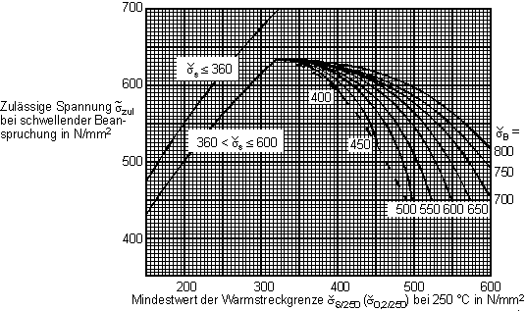
Bild 25: Zulässige Spannung bei schwellender Beanspruchung für Stähle, eingesetzt im Sattdampfbereich $\hat{ϑ}≤\text{330}°C$ für 2000 Druckwechsel und S_{L} = 5.

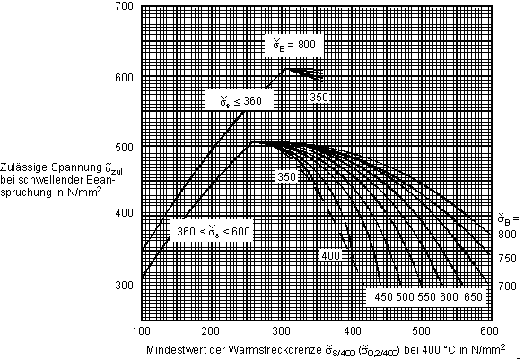
Bild 26: Zulässige Spannung bei schwellender Beanspruchung für Stähle, eingesetzt im Heißdampfbereich $\text{330}<\hat{ϑ}≤\text{530}°C$ für 2000 Druckwechsel und S_{L} = 5

6.2.4 Die vorgesehenen Lastwechselzahlen sind in den Unterlagen für die rechnerische Vorprüfung anzugeben, wenn sie von den Festlegungen in Abschnitt 6.2.1 abweichen.

6.3 Berechnung auf Wechselbeanspruchung durch kombinierte Innendruck- und Temperaturänderungen
Die Berechnung ist nur für diejenigen Bauteile durchzuführen, die die Fahrweise der Kesselanlage begrenzen.

6.3.1 Die zulässigen An- und Abfahrgeschwindigkeiten für die zylindrischen Bauteile, die nur die Festlegungen von Abschnitt 6.2.1 erfüllen sollen, können nach der Beziehung
$$v_{ϑ1}=−v_{ϑ2}=1,\text{13}⋅f_{2}⋅\frac{d_{i}}{d_{i}+s_{v}}⋅\frac{{\tilde{σ}}_{\text{zul}}−α⋅{\bar{σ}}_{0}}{s_{v^{2}}} (\text{30})$$
ermittelt werden. Hierin sind σ_{zul} nach Bild 25 oder 26 und f₂ nach Tafel 4 einzusetzen.
$$v_{ϑ1}≤2,\text{27}⋅f_{2}⋅\frac{d_{i}}{d_{i}+s_{v}}⋅\frac{\text{600}−α⋅{\bar{σ}}_{0}}{s_{v^{2}}} (\text{31})$$
$$v_{ϑ2}≥−2,\text{27}⋅f_{2}⋅\frac{d_{i}}{d_{i}+s_{v}}⋅\frac{\text{200}}{s_{v^{2}}} (\text{32})$$
Tafel 4: Beiwerte f₂ 11)
 | Sattdampf- Temperaturbereich ϑ ≤ 330 °C | Heißdampf- Temperaturbereich330 < ϑ ≤ 530 °C
ferritische Stähle | 74 | 62
X 20 CrMoV 12 1 | 66 | 63
austenitische Stähle | 28 | 30
Bei wasserberührten Teilen ist zusätzlich zu fordern:

6.3.2 Die Anlage 1 zu dieser TRD ist für Zylinderschalen mit Ausschnitten anzuwenden,
(1) wenn sich nach Abschnitt 6.3.1 eine unzureichende An- und Abfahrgeschwindigkeit ergibt, oder
(2) wenn andere Lastwechselzahlen, als in Abschnitt 6.2.1 angegeben sind, zugrunde gelegt werden müssen, oder
(3) wenn die Kenntnis der Temperaturdifferenzen für die Überwachung der Bauteile erforderlich ist.

6.3.3 Die zulässigen Temperaturänderungsgeschwindigkeiten bzw. Temperaturdifferenzen und die Temperaturmeßstellen der betreffenden Bauteile sind in den Unterlagen für die rechnerische Vorprüfung anzugeben.

7. Berechnungsdruck
Siehe TRD 300 Abschnitt 7.

8. Berechnungstemperatur
Siehe TRD 300 Abschnitt 8.

9. Zulässige Spannung
Siehe TRD 300 Abschnitt 9.
Darüber hinaus ist zu beachten, daß bei ausgehalsten Abzweigen, die mit Zeitstandfestigkeitswerten berechnet werden, in Gl. (1) der TRD 300 der K-Wert mit 0,9 zu multiplizieren ist.
Bei der Berechnung auf Wechselbeanspruchung gelten bezüglich der zulässigen Spannungen die Ausführungen nach Anlage 1 zu dieser TRD.

10. Zuschläge zur Wanddicke
Siehe TRD 300 Abschnitt 10.

10.1 Berücksichtigung von zulässigen Wanddickenunterschreitungen
Abweichend von Abschnitt 10.1.1 der TRD 300 kann bei beheizten Zylinderschalen mit d_{a} ≤ 44,5 mm der Zuschlag c₁ entfallen, sofern nicht die axiale Zugbeanspruchung für die Bemessung der Zylinderschale maßgebend ist. Ferner brauchen bei Zylinderschalen ohne Längsnaht nur die auf größeren Längen als 2 d_{a} ≤ 300 mm zulässigen Abweichungen berücksichtigt zu werden.

11. Kleinste zulässige Wanddicke
Die kleinste zulässige Wanddicke s_{e} bzw. s_{Ae} beträgt:
(1) bei ferritischem Stahl 3 mm
(2) bei Nichteisenmetallen 2 mm
(3) bei nichtrostendem (austenitischem und ferritischem) Stahl 1 mm
Diese kleinsten zulässigen Wanddicken können unterschritten werden, wenn die ausgeführte Wanddicke s_{e} bzw. s_{Ae} mindestens 2 sv bzw. 2 s_{A0} beträgt.

12. Höchstwanddicke von Kesselrohren
Die auszuführende Wanddicke von stark beheizten Kesselrohren (z. B. bei Wasserrohrkesseln mit einer Heizgastemperatur von mehr als 800 °C) soll nicht mehr als 6,3 mm betragen. Dies gilt nicht für Überhitzerrohre.

13. Schrifttum
[1] Schwaigerer, S.: Erläuterungen zur TRD 301 Zylinderschalen unter innerem Überdruck. Mitt. VGB 52 (1972) H. 4, S. 352/58.
[2] Schwaigerer, S.: Festigkeitsberechnung von Bauelementen des Dampfkessel-, Behälter- und Rohrleitungsbaus. 2., neubearbeitete Auflage, Springer-Verlag, Berlin/Heidelberg/New York (1970).
[3] Schwaigerer, S.: Festigkeitsberechnung von Abzweigstücken unter Innendruck. Techn. Überwachung 9 (1968) H. 11, S. 372/77, 426.
[4] Siebel, E., u. S. Schwaigerer: Festigkeitsverhalten ausgehalster Abzweigstücke. VGB-Mitt., 2. Aufl., H. 1 (1954).
[5] Siebel, E., u. H. Hauser: Versuche über die Beanspruchung von Zylindern mit eingeschweißten Stutzen. Mitt. GWK-Verband (1950).
[6] Wellinger, K., E. Krägeloh u. G. Beckmann: Innendruckversuche an dickwandigen Stutzenrohren. Techn. Mitt. WKV (1960).
[7] Wellinger, K., H. G. H. Gaßmann u. G. Mall: Innendruckschwellverhalten von Rohrleitungen mit rechtwinkligem Abzweigstück. Schweißen und Schneiden 21, H. 10 (1969).
[8] Wellinger, K., u. E. Krägeloh: Gestaltung und Berechnung von Ausschnitten in Zylindern und Kugeln. Bänder - Bleche - Rohre 9 (1968), S. 25.
[9] Schwaigerer, S.: Geschweißte Abzweigstücke für Rohrleitungen und ihre Berechnung. Schweißen und Schneiden 17 (1965), H. 9.
[10] Wellinger, K., u. K. Lehr: Zur spannungsinduzierten Korrosion wasserberührter Kesselteile. Mitt. VGB 49 (1969) H. 3, S. 190/201.
[11] Schoch, W., H. Spähn u. H. Kaes: Über die Rolle der spannungsinduzierten Korrosion und der Schwingungsrißkorrosion bei der Rißbildung an wasserberührten Kesselteilen. Sonderheft VGB-Werkstofftagung 1971, S. 93/104.
[12] Schoch, W.: Bericht über die aufgetretenen Schäden an Kesseltrommeln. Mitt. VGB (1966) H. 101, S. 70/85.
[13] Henjes, G.: Spannungsverhältnisse an 30 Kesseltrommeln der Baujahre 1939 bis 1961. Mitt. VGB 49 (1969) H. 4, S. 281/96.
[14] Henjes, G.: Spannungsverhältnisse an 2 Kesseltrommeln und 1 Überhitzersammler sowie deren Einfluß auf die künftige Betriebsweise. Mitt. VGB 49 (1969) H. 5, S. 336/44.
[15] Gassner, E., F. W. Griese u. E. Haibach: Ertragbare Spannungen und Lebensdauer einer Schweißverbindung aus Stahl St. 37 bei verschiedenen Formen des Beanspruchungskollektivs. Archiv für das Eisenhüttenwesen 35 (1964), S. 255/67.
[16] Schwaigerer, S.: Das Festigkeitsverhalten von Stahlrohr-Leitungen im Betrieb. Z. TÜ 13 (1972) H. 1, S. 17/20.
[17] Schoch, W.: Schäden durch Zeitstandbrüche am Eintrittsammler eines dampfbeheizten Zwischenüberhitzers im Großkraftwerk Mannheim. Mitt. VGB (1966) H. 100, S. 62/64.

TRD 301 Anlage 1

Berechnung auf Wechselbeanspruchung durch schwellenden Innendruck bzw. durch kombinierte Innendruck- und Temperaturänderungen

Ausgabe April 1975 in der Fassung vom August 1996
(ArbSch. 7-8/1975, S. 299)
zuletzt geändert am 31. Mai 1996
(BArbBl. 7-8/1996, S. 78)

Vorbemerkung
Für die Berechnung auf Wechselbeanspruchung sind örtliche Spannungsspitzen maßgebend. Bei statischer Beanspruchung werden diese nur mittelbar über Mittelspannung und zugehörige Verschwächungsbeiwerte, die eine begrenzte teilplastische Verformung berücksichtigen, erfaßt.

1. Geltungsbereich

1.1 Diese Anlage 1 zu TRD 301 gilt für die Nachrechnung von Bauteilen, die nach TRD 301 ausgelegt wurden, im Hinblick auf wechselnde Beanspruchungen, die durch Innendruck einerseits und radiale Temperaturdifferenzen beim Anfahren (Aufheizen) und beim Abfahren (Abkühlen) andererseits an den hierdurch höchstbeanspruchten Stellen entstehen 12).
Es wird vorausgesetzt, daß bei druckführenden und temperaturbeanspruchten Bauteilen die größten örtlichen Spannungsspitzen an der Innenseite der Lochränder von Ausschnitten oder an Abzweigen in Zylinderschalen auftreten. Zusätzliche Kräfte und Momente nennenswerter Größe müssen gesondert berechnet werden (Regeln zur Zeit in Vorbereitung).
Die folgenden Berechnungsregeln werden noch in dem Maße vervollständigt, wie neue Erkenntnisse gewonnen werden.

1.2 Die Berechnung geht von den tatsächlich ausgeführten Abmessungen des betreffenden Anlagenteiles aus, die durch Nachmessen festzustellen sind. Ist die tatsächlich ausgeführte Wanddicke nicht bekannt, so ist die wahrscheinliche Wanddicke wie folgt zu berechnen:
Ist die Wanddicke se eine mittlere Wanddicke, so gilt als Berechnungswanddicke s_{b} = s_{e}. Ist s_{e} eine Mindestwanddicke, so ist bei nahtlosen Zylinderschalen s_{b} = 1,15 13) s_{e} und bei geschweißten Mänteln aus Blech s_{b} = s_{e} + 1 einzusetzen.
Gleichzeitig gilt, je nachdem ob di oder da als Nenndurchmesser vorliegt:
d_{a} = d_{i} + 2 s_{b}
d_{i} = d_{a} - 2 s_{b}
d_{m} = 0,5(d_{a} + d_{i})

1.3 Für die Berechnung wird während einer betrachteten An- und Abfahrperiode (Lastzyklus) als maßgebende Temperatur ϑ* definiert:
$$J∗\overset{˘}{J}+0,\text{75}(\hat{J}−\overset{˘}{J})=0,\text{75 \{}\hat{J}+0,\text{25 \{}\overset{˘}{J}(1)$$
Alle temperaturabhängigen Größen sind auf diese maßgebende Zyklustemperatur ϑ* des betreffenden Lastzyklus zu beziehen 14).

1.4 Wegen der annähernd linearen Abhängigkeit der Spannungen vom maßgebenden Innendruck p* kann die Berechnung der zulässigen Temperaturdifferenzen allein auf die zwei Punkte des minimalen und maximalen Druckes des betrachteten Lastzyklus beschränkt werden. Zwischenwerte sind dann linear zu interpolieren.

2. Berechnungsgrößen und -einheiten
Siehe TRD 301 Abschnitt 2.

3. Einzelspannungen

3.1 Ideal-elastische mechanische Lochrandspannungen

3.1.1 Die maximale Lochrandspannung für Zylinderschalen mit senkrechten Abzweigen wird nach folgender Beziehung ermittelt:
$$s_{\text{ip}}=α_{m}⋅p∗\frac{d_{m}}{2s_{b}}(2)$$
Für die Formzahl α_{m} gilt
$$α_{m}=α_{m0}+f_{u}⋅α_{b} (3)$$
Bild 1: Verstärkung durch durchgesteckten und durchgeschweißten Abzweig
Bild 2: Im Gesenk geschmiedetes Abzweigstück
Bild 3: Abzweigstück aus dem Vollen geschmiedet, gebohrt und gedreht
Falls α_{m} bzw. die Formzahl α_{m0} weder durch Messungen noch durch Rechnung bestimmt wurden, ist einzusetzen:
(1) α_{m0} = 2,6 für durchgesteckte und durchgeschweißte Abzweige, Bild 1, sowie für im Gesenk geschmiedete Abzweige mit kegeligem Übergang und Ausrundung, Bilder 2 und 3, jeweils ohne Restspalt

α_{m0} = 2,9 für aufgeschweißte Abzweige; Aufsatzfläche angepaßt oder ebengefräst; Wurzel ausgebohrt oder überschliffen, ohne Restspalt, Bild 4
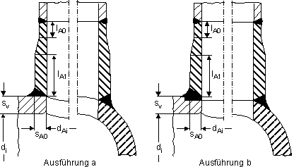
Bild 4: Verstärkung durch aufgeschweißten Abzweig

α_{m0} = 3,2 für ausgehalste Grundkörper mit angeschweißtem Abzweig; Wurzel ausgebohrt oder überschliffen, ohne Restspalt, Bild 5
Bild 5: Verstärkung durch angeschweißten Abzweig bei ausgehalstem Grundkörper
Sind die Anforderungen an die Schweißverbindung nicht erfüllt, z. B. bei unbearbeiteter Schweißwurzel oder einem Restspalt ≤ 1,5 mm, so ist α_{m0} um den Faktor für den Einfluß des Wurzelspaltes
$$f_{4}=\frac{1}{1−0,5{\left(\frac{d_{\text{Ai}}}{d_{i}}\right)}^{2}}(4)$$
zu erhöhen. Durch diesen Faktor f₄ werden Wurzelspalte in der Größenordnung von etwa 1,5 mm berücksichtigt. Die Anforderungen nach (1) sind jedoch stets einzuhalten.
- bei Durchmesserverhältnissen d_{Ai} / d_{i} > 0,5 und zugleich d_{i} > 300 mm oder
- bei Aufschweißnippeln bzw. -stutzen mit d_{Ai} > 120 mm, sofern der zugehörige Grundkörper aus einem Werkstoff mit gewährleistender Mindeststreckgrenze von ${\overset{˘}{σ}}_{s}>\text{355} N/{{\text{mm}}^{2}}$ bei 20°C besteht.
α_{m0} = 3,5 für Walzverbindungen
α_{m0} = 5,0 für Walzschweißverbindungen oder Kehlnahtverbindungen mit wurzelseitigem Restspalt > 1,5 mm.
(2) Falls die Formzahl α_{b} weder durch Messungen noch durch Rechnung bestimmt wurde, gilt für alle Abzweige α_{b} = 2,0.
(3) Unrundheitsfaktor f_{u} für elliptische Formabweichung, Bild 6,
$$f_{u}=1,5⋅\frac{\frac{d_{m}}{s_{b}}}{1+\frac{1−ν^{2}}{2}⋅\frac{p∗}{E_{J}}⋅{\left(\frac{d_{m}}{s_{b}}\right)}^{3}}⋅\frac{U}{\text{100}}(5)$$

3.1.2 Zylinderschalen mit schrägen und/oder nicht radial angeordneten Abzweigen sind vorerst nach Nummer 3.1.1 zu berechnen.

3.1.3 Lochfelder in Zylinderschalen werden bei dieser Betrachtung wie Einzelausschnitte nach Nummer 3.1.1 behandelt.

3.1.4 Zylinderschalen mit Y-förmigen Abzweigen unter dem Öffnungswinkel Ψ_{A} sind vorerst wie folgt zu berechnen:
$$σ_{\text{ip}}=α_{m}⋅p∗\frac{d_{m}}{2s_{b}} (6)$$
Hierin ist einzusetzen:
$$α_{m}=2,5+\frac{(\text{90}−y_{A})^{2}}{{\text{10}}^{3}}(7)$$
jedoch nicht weniger als 3,2.
Eine Schweißnahtwurzel im Zwickelbereich ist zu bearbeiten; falls dies nicht möglich ist, ist a_{m} mit f₄ = 1,2 zu multiplizieren.

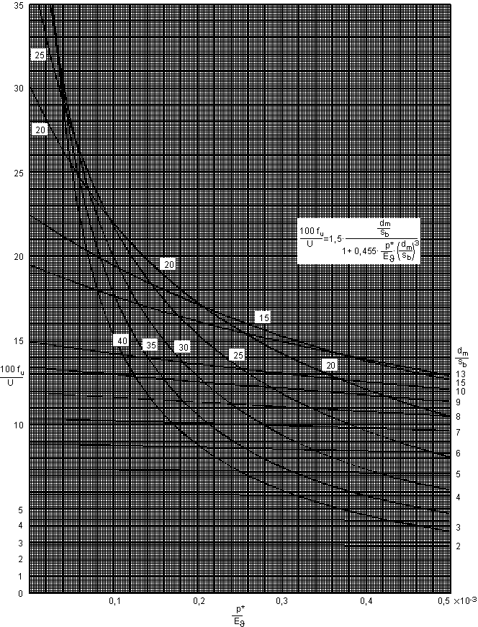
Bild 6: Unrundheitsfaktor f_{u}

3.2 Ideal-elastische Lochrand-Wärmespannungen
Diese Spannungen hängen nur vom radialen Temperaturverlauf in der Behälterwand ab. Für die Innenwand gilt unter der Annahme eines rotationssymmetrischen Temperaturverlaufs (auch bei Thermoschock)
$$σ_{iϑ}=α_{ϑ⋅⋅\frac{β_{Lϑ}⋅E_{ϑ}}{1−ν}⋅(ϑ_{m}−ϑ_{i}) (8)}$$
Hierin ist die Formzahl α_{ϑ}= 2 einzusetzen, es sei denn, daß ein anderer Wert rechnerisch nachgewiesen wird.
Unter der Voraussetzung eines quasistationären Temperaturverlaufs bei isolierter Außenwand wird die Temperaturdifferenz $DJ=J_{m}−J_{i}=\text{const}\text{.}={DJ}_{¥}$ und kann wie folgt als Funktion der Temperaturänderungsgeschwindigkeit v_{ϑ} angegeben werden:
$${DJ}_{¥}=\frac{1}{α_{J}}⋅F_{f}⋅v_{J}⋅s_{b}^{2}(9)$$
Hier ist Φ_{f} ein Formfaktor nach Bild 7.
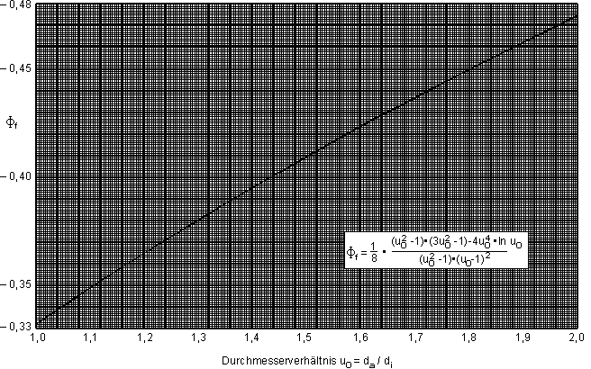
Bild 7: Formfaktoren für Zylinderschalen
Für die meßtechnische Überwachung kann ϑ_{m} mit ausreichender Genauigkeit in der Mitte der Wand gemessen werden.

4. Gesamtspannungszustand
Liegen außer Innendruck keine nennenswerten äußeren Kräfte und Momente vor, so läßt sich die Gesamt-Lochrandspannung wie folgt ermitteln:
σ_{i} = σ_{ip} + σ_{iϑ} (10)

5. Zulässige Spannungen und Lastwechselzahlen

5.1 Spannungsgrenzen bei bekannter Lastwechselzahl

5.1.1 Ist nur die Anzahl n der vorgesehenen oder zu erwartenden Kaltstarts angegeben, so ist die Anriß-Lastwechselzahl $\hat{n}³5⋅n$ zugrunde zu legen, damit genügende Reserven für Warmstarts sichergestellt werden (siehe TRD 301 Nummer 6.2.1). Ist dagegen ein Lastwechselkollektiv, bestehend aus n₁ Kaltstarts und n₂, n₃, ... Warmstarts (mit gegebenenfalls unterschiedlichen Anfangs- und Endzuständen) gegeben, so sind die Anriß-Lastwechselzahlen ${\hat{n}}_{1},{\hat{n}}_{2},{\hat{n}}_{3}$ usw. so zu wählen, daß Gl. (25) erfüllt wird.
Für die Lastwechselzahlen ${\hat{n}}_{1},{\hat{n}}_{2}$ usw. müssen nach Nummer 5.1.2 die reduzierten Schwingbreiten ermittelt werden.

5.1.2 Für ungekerbte Stäbe sind nach Bild 8 die zulässigen Schwingbreiten 2 σ_{a} in Abhängigkeit von der Anriß-Lastwechselzahl $\hat{n}$ zu bestimmen. Diese müssen für Bauteile wegen Oberflächeneinflüssen reduziert werden. Dies erfolgt durch den Korrekturfaktor f₃ nach Tafel 1 und ergibt
$$Δσ∗\frac{2σ_{a}}{f_{3}} (\text{11})$$
Tafel 1: Korrektur f₃ zur Berücksichtigung des Oberflächeneinflusses in Abhängigkeit von der Streckgrenze
in N/mm² | f₃
≤ 360 | 1,0
> 360 bis 600 | 1,2
> 600 | 1,4
Diese Schwingbreite Δσ* ist folgender Korrektur zu unterziehen:
(1) Im elastischen Falle $Ds∗2{\overset{˘}{s}}_{{0,2}/J∗}$ ist eine Korrektur erforderlich, um den Einfluß der größtmöglichen Mittelspannung zu berücksichtigen. Man erhält unter Verwendung der Gerber-Parabel die zulässige reduzierte Schwingbreite der ideal-elastischen Spannungen
$${Ds}_{i}=2{\overset{˘}{s}}_{B}$$
(2) Im überelastischen Falle $Ds∗2{\overset{˘}{s}}_{{0,2}/J∗}$ ist zu berücksichtigen, daß man in Wirklichkeit mit einer größeren Dehnung als der im idealisierten elastischen Fall rechnen muß. Es gilt dann
$${Ds}_{i}=\sqrt{2⋅{\overset{˘}{s}}_{{0,2}/J∗⋅Ds∗(\text{13})}}$$

$$\begin{aligned}\hat{n}=\begin{aligned}\left\{{\text{10}}^{\frac{\text{lg}(2s_{a}−A)−\text{lg}B}{\text{lg}C}}f\overset{¨}{u}r2s_{a}A | \right\}\end{aligned}\left\{\right\}2s_{a}=A+B⋅{\hat{n}}^{\text{lg}C} \\ S_{1}=\text{7824},\text{99997}+\frac{\text{965775936},9}{J∗−\text{13137},5} \\ S_{2}=\text{2877},\text{06645}+\frac{\text{4861735},\text{668}}{J∗−\text{2542},\text{868719}} \\ S_{3}=\text{528},\text{0508475}+\frac{\text{261452},\text{4563}}{J∗−\text{1448},\text{305085}} \\ C=\sqrt{\frac{S_{2}−S_{3}}{S_{1}−S_{2}}};B=\frac{S1−S2}{C^{2}(1−C^{2})};A=S_{1}−B⋅C^{2}\text{oder}A=\frac{S_{1}S_{3}−S_{2}^{2}}{S_{1}−2S_{2}+S_{3}} \\ \text{Die}\text{Erm \{}\overset{¨}{u}\end{aligned}\text{dungskurven}\text{sin}d\text{graphische}\text{Darstellung}\text{dieser}\text{Gleichung}$$
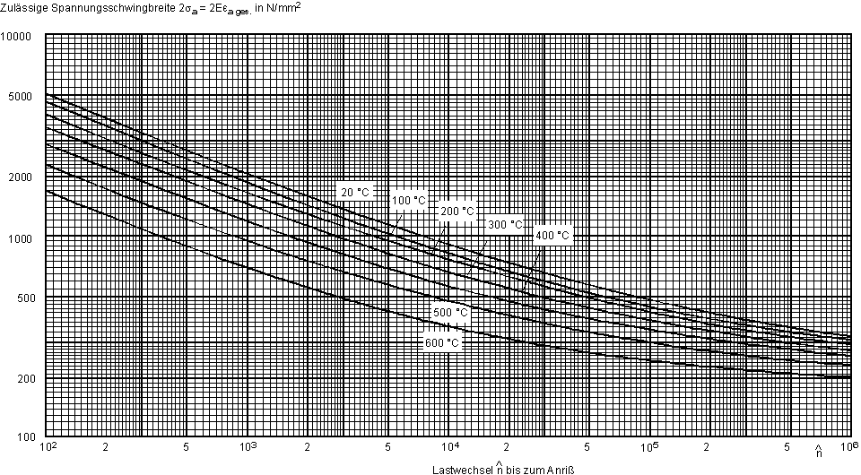
Bild 8: Zulässige Spannungsschwingbreite 2 σ_{a} bei der maßgebenden Zyklustemperatur ϑ* in Abhängigkeit von der Anrißlastwechselzahl für ungekerbte Probestäbe aus warmfesten ferritischen Walz- und Schmiedestählen (gilt vorerst auch für austenitische Stähle); [Nach Versuchen der MPA-Stuttgart an ungekerbten Stäben]

5.1.3 Sind die zulässigen reduzierten Schwingbreiten Δσ_{i} für die einzelnen Lastzyklen ermittelt, so müssen die zulässigen Oberspannungen und die zulässigen Unterspannungen festgelegt werden, mit denen σ_{i} während des An- und Abfahrens zu begrenzen ist und schließlich die zulässigen Temperaturdifferenzen zu berechnen sind.
Da die Spannungsgrenzen für die einzelnen Zyklen durch die Wahl der An- und Abfahrgeschwindigkeit beeinflußbar sind, kann man sie in einem gewissen Bereich frei wählen. Hier empfiehlt sich, über einen Beiwert γ wie folgt festzulegen:
$${\overset{˘}{σ}}_{i}=\frac{({\hat{σ}}_{\text{ip}}−{\overset{˘}{σ}}_{\text{ip}})−{Δσ}_{i}}{1+γ}+{\overset{˘}{σ}}_{\text{ip}} (\text{14})$$
γ≥ 0 ist das absolute Verhältnis der zulässigen Wärmespannung bei Abfahrbeginn zur zulässigen Wärmespannung bei Anfahrbeginn. Wenn bei Abfahrbeginn nicht nur die Temperatur, sondern auch der Druck abgesenkt wird, das Bauteil dabei nicht regelmäßig durch zusätzlich eingeleitetes kälteres Medium gekühlt wird und zwischen Kesselhersteller, Besteller und Überwacher nichts anderes vereinbart wird, kann mit γ= 0 gerechnet werden. In diesem Fall ist also ${{\hat{d}}_{i}={\hat{d}}_{\text{ip}}\text{und \{}\overset{˘}{d}}_{i}={\overset{˘}{d}}_{\text{ip}}−{Dd}_{i}$.
Ansonsten wird die Oberspannung
$${\hat{d}}_{i}={\overset{˘}{d}}_{\text{ip}}+{Dd}_{i}(\text{15})$$

5.1.4 Bei wasserberührten Teilen aus nicht austenitischen Stählen muß auf die Erhaltung der Magnetitschutzschicht besonders geachtet werden. Für diese Teile werden daher die Spannungsgrenzen zusätzlich wie folgt eingeschränkt:
$$\begin{aligned}{\overset{˘}{σ}}_{i}≥σ_{{\text{ip}}_{4}}−\text{600} N/{{\text{mm}}^{2}} (\text{16}) \\ {\hat{σ}}_{i}≤σ_{{\text{ip}}_{4}}+\text{200} N/{{\text{mm}}^{2}} (\text{17})\end{aligned}$$

5.1.5 Die Gl. (14) bis (17) ergeben die zulässigen Ober- und Unterspannungen für die einzelnen Lastzyklen. Aus diesen lassen sich mit den Gl. (8) und (10) die zulässigen Temperaturdifferenzen beim An- und Abfahren wie folgt berechnen:
$$\begin{aligned}\text{Anfahren}: \\ DJ=J_{m}−J_{i}=\frac{1−ν}{β_{LJ}⋅E_{J}}⋅\frac{{\overset{˘}{s}}_{i}−s_{\text{ip}}}{α_{J}}(\text{18}) \\ \text{Abfahren}: \\ DJ=J_{m}−J_{i}=\frac{1−ν}{β_{LJ}⋅E_{J}}⋅\frac{{\hat{s}}_{i}−s_{\text{ip}}}{α_{J}}(\text{19})\end{aligned}$$

5.2 Zulässige Lastwechselzahl für gegebene Spannungen

5.2.1 Sind für einen Lastzyklus die Spannungsgrenzen ${\hat{σ}}_{i}$ und ${\overset{˘}{σ}}_{i}$ bekannt, so läßt sich die Anriß-Lastwechselzahl $\hat{n}$ für diesen Zyklus wie folgt ermitteln:
Ausgehend von der vorhandenen Spannungsschwingbreite
$$Ds={\hat{s}}_{i}−{\overset{˘}{s}}_{i}(\text{20})$$
gilt
(1) für den überelastischen Fall Δσ_{i} > 2 σ_{0,2/ ϑ*}
$$2σ_{a}={Δσ}_{i}⋅f_{3}⋅\frac{{Δσ}_{i}}{2{\overset{˘}{σ}}_{{0,2}/ϑ∗}} (\text{21})$$
(2) für den elastischen Fall Δσ_{i} ≤ 2 σ_{0,2/ ϑ*}
$$2s_{a}={Ds}_{i}⋅f_{3}⋅\frac{{\left(2{\overset{˘}{s}}_{B}\right)}^{2}}{{\left(2{\overset{˘}{s}}_{B}\right)}^{2}−}$$
Mit dem Wert 2 σ_{a} wird die Anriß-Lastwechselzahl $\hat{n}$ aus Bild 8 entnommen.
Die zulässige Lastwechselzahl ergibt sich hieraus für alleinige Kaltstarts zu n = $\hat{n}$ / 5.
Für Lastwechselkollektive sind die zulässigen Lastwechselzahlen n₁, n₂, n₃, ... so zu wählen, daß Gl. (25) erfüllt ist.

5.2.2 Für Vorausberechnungen können die Spannungsgrenzen und , ausgehend von den Temperaturänderungsgeschwindigkeiten v_{δ1} und v_{δ2} unter der Annahme quasistationärer Verhältnisse, wie folgt abgeschätzt werden:
$$\begin{aligned}{\overset{˘}{σ}}_{i}=α_{m}⋅\overset{˘}{p}⋅\frac{d_{m}}{2s_{b}}+α_{ϑ}⋅\frac{β_{Lϑ}⋅E_{ϑ}}{1−ν}⋅\frac{Φ_{f}}{a_{ϑ}}⋅v_{ϑ1}⋅s_{b}^{2} (\text{23}) \\ {\hat{σ}}_{i}=α_{m}⋅\hat{p}⋅\frac{d_{m}}{2s_{b}}+α_{ϑ}⋅\frac{β_{Lϑ}⋅E_{ϑ}}{1−ν}⋅\frac{Φ_{f}}{a_{ϑ}}⋅v_{ϑ2}⋅s_{b}^{2} (\text{24})\end{aligned}$$

Die Ergebnisse nach Gl. (23) und (24) liegen auf der sicheren Seite, weil die maximale Wärmespannung und die maximale mechanische Spannung ohne Berücksichtigung einer zusätzlichen Phasenverschiebung addiert werden. Für genauere Berechnungen ist die tatsächliche zeitliche Zuordnung zu beachten.

5.2.3 Bei wasserberührten Teilen dürfen ${\hat{σ}}_{i}$ und ${\overset{˘}{σ}}_{i}$ die unter Nummer 5.1.4 festgelegten Grenzen nicht überschreiten, was gegebenenfalls durch Begrenzung der ideal-elastischen Wärmespannungen zu erzielen ist.

6. Überlagerung verschiedener Lastzyklen
Ein gegebenes Lastwechselkollektiv mit nach Größe und Häufigkeit unregelmäßig schwankenden Spannungen wird in Lastzyklen gleicher oder nahezu gleicher Schwingbreite (wie z. B. Kalt- und Warmstarts) zerlegt und nach der linearen Schädigungsakkumulationshypothese bewertet.
Hiernach muß der Erschöpfungsgrad D aller Lastzyklen beschränkt bleiben auf
$$D=\frac{n_{1}}{{\hat{n}}_{1}}+\frac{n_{2}}{{\hat{n}}_{2}}+\text{.}\text{.}\text{.}\text{.}≤\frac{1}{s_{D}}(\text{25})$$
Erschöpfungssicherheit S_{D} ≥ 2

Formblatt zur Berechnung der zulässigen Lastwechselzahl bei vorgegebenen Temperaturdifferenzen bzw. Temperaturänderungsgeschwindigkeiten
- Konstruktions- und Berechnungsdaten
1 | Art und (Nenn-) Abmessung der Kugelschale
2 | Werkstoff | Nahtlos  längsgeschweißt
3 | Berechnungswanddicke: (S_{b} = Sv) | S_{b} = (gemessen)  S_{b} = * 1,15 (nahtlos)  S_{b} = + 1 (längsgeschweißt) | S_{b} | mm
4 | innerer Durchmesser ( bei äußerem ∅d_{i}= d_{a} – 2 * S_{b}) |  | d_{i} | mm
5 | größter Ausschnittdurchmesser |  | d_{Ai} | mm
6 | Unrundheit |  | U | -
7 | Öffnungswinkel für Y-förmige Abzweige |  | $${\overset{˙}{Ψ}}_{A}$$ | N/mm²
8 | Betriebsüberdruck |  | p₄
9 | minimaler Zyklusdruck | (für Kaltstart ) |  | N/mm²
10 | maximaler Zyklusdruck |  |  | N/mm²
11 | minimale Zyklustemperatur |  |  | °C
12 | maximale Zyklustemperatur |  | $$\hat{ϑ}$$ | °C
13 | maßgeb. Zyklustemperatur |  | ϑ* | °C
14 | Anfahrgeschwindigkeit bei Anfahrbeginn, quasistationär gerechnet bei (positiv) |  | ϑ_{ϑ1} | K/min
14a | Temperaturdifferenz beim Anfahrbeginn (bei (negativ)) |  | Δϑ₁ | K
15 | Temperaturdifferenz bei Abfahrbeginn bei (negativ) |  | Δv₁ | K
15a | Temperaturdifferenz beim Abfahren (bei ) (positiv) |  | Δϑ₂ | K
16 | Abfahrgeschwindigkeit bei Abfahrbeginn, quasistationär gerechnet bei (für γ= 0 wird v_{v2} = 0,sonst negativ) |  | v_{v2} | K/min
17 | Temperaturdifferenz bei Abfahrbeginn bei(für γ= 0 wird Δv₂=0, sonst positiv) |  | Δv₂ | K
18 | differentieller Wärmeausdehnungskoeffizient | (bei ϑ*) | β_{Lϑ} | 1/K
19 | Temperaturleitfähigkeit | (bei ϑ*) | a_{ϑ} | mm²/min
20 | (Mindest-) Zugfestigkeit | (bei Raumtemperatur) |  | N/mm²
21 | Faktor f₃ |  | f₃ | -
22 | Theoretische Formzahl für Membranspannungen  α_{m0} =2,6 geschmiedet/durchgestreckt  α_{m0} = 2,9 aufgeschweißt ohne Spalt  α_{m0} = 3,2 ausgehalst |  | α_{m0} | -
23 | Faktor f₄  f₄ = 1,0 (bearbeitete Wurzel)  f₄ =$=\frac{1}{1−0,5{\left(\frac{d_{\text{Ai}}}{d_{i}}\right)}^{2}}$  f₄ = 1,2 Y-Abzweig (unbearbeitet) |  | f₄ | -
b) Rechenschema
24 | d_{m} = 0,5 * (d_{a} + d_{i}) |  |  | d_{m} | mm
25 | $$u_{o}=1+2⋅\frac{S_{b}}{d_{i}}$$ |  |  | u_{o} | -
26 | $$W=\frac{0,\text{35}}{β_{Lϑ}⋅E_{ϑ}}$$ |  |  | W
27 | $$Φ_{f}=\frac{1}{8}∗\frac{\left(u_{0}^{2}−1\right)\left(3u_{0}^{2}−1\right)\left(4u_{0}^{2}\text{ln}u_{0}\right)}{\left(u_{0}^{2}−1\right){\left(u_{0}−1\right)}^{2}}$$ | aus Diagramm entnehmen oder maschinell rechnen |  | Φ_{f} | -
28 | $$V=\frac{aϑ}{Φ_{f}∗s_{b}^{2}}$$ |  |  | V | 1/min
29 | $$f_{u}(p_{4})=1,5∗\frac{\left(\frac{d_{m}}{s_{b}}\right)}{1+0,\text{455}\left(\frac{p_{4}}{Eϑ}\right){\left(\frac{d_{m}}{s_{b}}\right)}^{3}}\frac{U}{\text{100}}$$ |  |  | f_{u}(p₄) | -
30 | $α_{m}(p_{4})=α_{m0}∗f_{4}+2∗f_{u}(p_{4})$ oder $α_{m}=(2,5+\frac{(\text{90}−Ψ_{A})^{2}}{{\text{10}}^{3}})∗f_{4}$,  α_{m} ≥ 3,2 |  |  | α_{m} (p₄) | -
31 | $$σ_{\text{ip}4}=α_{m}(p_{4})∗p_{4}∗\frac{d_{m}}{2s_{b}}$$ |  |  | σ_{ip4} | N/mm²
32 | $$f_{u}(\hat{p})=1,5∗\frac{\left(\frac{d_{m}}{s_{b}}\right)}{1+0,\text{455}\left(\frac{\hat{p}}{Eϑ}\right){\left(\frac{d_{m}}{s_{b}}\right)}^{3}}\frac{U}{\text{100}}$$ |  |  | f_{u}() | -
33 | $α_{m}(\hat{p})=α_{m0}∗f_{4}+2∗f_{u}(\hat{p})$ oder $α_{m}=(2,5+\frac{(\text{90}−Ψ_{A})^{2}}{{\text{10}}^{3}})∗f_{4}$,  α_{m} ≥ 3,2 |  |  | α_{m}( ) | -
34 | $${\hat{σ}}_{\text{ip}}=α_{m}(\hat{p})∗\hat{p}∗\frac{d_{m}}{2s_{b}}$$ |  |  |  | N/mm²
35 | $$f_{u}(\overset{˘}{p})=1,5∗\frac{\left(\frac{d_{m}}{s_{b}}\right)}{1+0,\text{455}\left(\frac{\overset{˘}{p}}{Eϑ}\right){\left(\frac{d_{m}}{s_{b}}\right)}^{3}}\frac{U}{\text{100}}$$ |  |  | f_{u}() | -
36 | $α_{m}(\overset{˘}{p})=α_{m0}∗f_{4}+2∗f_{u}(\overset{˘}{p})$ oder $α_{m}=(2,5+\frac{(\text{90}−Ψ_{A})^{2}}{{\text{10}}^{3}})∗f_{4}$,  α_{m} ≥ 3,2 |  |  | α_{m}() | -
37 | $${\overset{˘}{σ}}_{\text{ip}}=α_{m}(\overset{˘}{p})∗\overset{˘}{p}∗\frac{d_{m}}{2s_{b}}$$ |  |  |  | N/mm²
38 | $${\hat{σ}}_{\text{ip}}=α_{m}(\hat{p})∗\hat{p}∗\frac{d_{m}}{2s_{b}}=\frac{{Δϑ}_{1}}{W}$$ |  |  |  | N/mm²
39 | $$f_{u}(\overset{˘}{p})=1,5∗\frac{\left(\frac{d_{m}}{s_{b}}\right)}{1+0,\text{455}\left(\frac{p}{Eϑ}\right){\left(\frac{d_{m}}{s_{b}}\right)}^{3}}\frac{U}{\text{100}}=\frac{{Δϑ}_{2}}{W}f_{u}\left(p\right)$$
40 | *) (quasistationärer Fall!) |  |  |  | N/mm²
41 | *) (quasistationärer Fall!) zulässige Anzahl der Zyklen | nur Kaltstart:  Lastkollektiv: n_{i} wählen; |  |  | N/mm²
42 |  |  |  | Δσi | N/mm²
43 | $2σ_{a}={Δσ}_{1}∗f_{3}∗\frac{{Δσ}_{1}}{2∗σ_{{0,2}/ϑ}}$  (bei Abfahrbeginn und γ=0 wird δ_{iv2} =0)  $2σ_{a}={Δσ}_{1}∗f_{3}∗\frac{{\left(2{\overset{˘}{σ}}_{B}\right)}^{2}}{{\left(2{\overset{˘}{σ}}_{B}\right)}^{2}−{\left(2∗{\overset{˘}{σ}}_{{0,2}/ϑ}−{Δσ}_{1}\right)}^{2}}$ |  | wenn ${Δσ}_{1}≥2∗{\overset{˘}{σ}}_{{0,2}/ϑ}$  wenn${Δσ}_{1}≤2∗{\overset{˘}{σ}}_{{0,2}/ϑ}$ | 2σa | N/mm²
44 | Anriß-Lastwechselzahl für 2σ_{a} bei ϑ* |  |  |  | -
45 | zulässige Anzahl der Zyklen | nur Kaltstart:  Lastkollektiv: n_{i} wählen; |  | n | -
*) Siehe hierzu die Bemerkungen unter Abschnitt 5.2.2 der Anlage 1
46 | S₁ = σ_{ip4} - 600 |  |  | S₁ | N/mm²
47 | S₂ = σ_{ip4} + 200 |  |  | S₂ | N/mm²
48 | Bei wasserbenetzten Teilen müssen noch zusätzlich erfüllt sein:  S₁ ≤ und S₂ ≥

Formblatt zur Berechnung der zulässigen Temperaturdifferenzen und Temperaturänderungsgeschwindigkeiten bei vorgegebener Lastwechselzahl
a) Konstruktions- und Berechnungsdaten
1 | Art und (Nenn-) Abmessung des Behälters
2 | Werkstoff |  | Nahtlos  längsgeschweißt
3 | Berechnungswanddicke: (S_{b} = Sv) |  | S_{b} = (gemessen)  S_{b} = * 1,15 (nahtlos)  S_{b} = + 1 (längsgeschweißt) |  | S_{b} | mm
4 | innerer Durchmesser ( bei äußerem ∅d_{i}= d_{a} – 2 * S_{b}) |  |  |  | d_{i} | mm
5 | größter Ausschnittdurchmesser |  |  |  | d_{Ai} | mm
6 | Öffnungswinkel für Y-förmige Abzweige |  |  |  | $${\overset{˙}{Ψ}}_{A}$$ | °
7 | Betriebsüberdruck |  |  |  | p₄
8 | minimaler Zyklusdruck |  | (für Kaltstart ) |  |  | N/mm²
9 | maximaler Zyklusdruck |  |  |  |  | N/mm²
10 | minimale Zyklustemperatur |  |  |  |  | °C
11 | maximale Zyklustemperatur |  |  |  | $$\hat{ϑ}$$ | °C
12 | geforderte Lastwechselzahl |  |  | (für Kaltstart n ≥ 2000) | n | -
13 | Anriß-Lastwechselzahl |  |  | nur Kaltstart:  Lastkollektiv: n_{i} wählen; |  | -
14 | maßgebende Zyklustemperatur ϑ* = 0,75 * $\hat{ϑ}$+ 0,25 * |  |  |  | ϑ* | °C
15 | Elastizitätsmodul |  |  | (bei ϑ*) | E_{ϑ} | N/mm²
16 | (Mindest-) Warmstreckgrenze |  |  | (bei ϑ*) |  | N/mm²
17 | differentieller Ausdehnungskoeffizient |  |  | (bei ϑ*) | β_{Lϑ} | 1/K
18 | Temperaturleitfähigkeit |  |  | (bei ϑ*) | a_{ϑ} | mm²/min
19 | (Mindest-) Zugfestigkeit |  |  | (bei Raumtemperatur) |  | N/mm²
20 | Verhältniszahl γ (s. TRD 301 Anlage 1, Abschnitt 5.1.3 )
21 | Faktor f₃ |  |  | $$\left\{\begin{matrix}1,0\left(\text{wenn \{}\overset{˘}{σ} | | s≤\text{360}N/{{\text{mm}}^{2}}\right) \\ 1,2\left(\text{360}<{\overset{˘}{σ}}_{s}≤\text{600}N/{{\text{mm}}^{2}}\right) \\ 1,4\left(\text{wenn \{}\overset{˘}{σ} | | s>\text{600}N/{{\text{mm}}^{2}}\right)\end{matrix}\right.$$ | f₃ | -
22 | zulässige Schwingbreite |  |  | (2 σ_{a} für bei ϑ*) | 2 σ_{a} | N/mm²
23 |  | Unrundheit |  |  | U | %
24 |  | Theoretische Formzahl für Membranspannung  α_{m0} =2,6 geschmiedet/durchgestreckt  α_{m0} = 2,9 aufgeschweißt ohne Spalt  α_{m0} = 3,2 ausgehalst |  |  | α_{m0} | -
25 |  | Faktor f₄  f₄ = 1,0 (bearbeitete Wurzel)  f₄ =$=\frac{1}{1−0,5{\left(\frac{d_{\text{Ai}}}{d_{i}}\right)}^{2}}$  f₄ = 1,2 Y-Abzweig (unbearbeitet) |  |  | f₄ | -
- Rechenschema
26 | d_{m} = 0,5 * (d_{a} + d_{i}) |  |  | d_{m} | mm
27 | $$u_{o}=1+2⋅\frac{S_{b}}{d_{i}}$$ |  |  | u_{o} | -
28 | $$W=\frac{0,\text{35}}{β_{Lϑ}⋅E_{ϑ}}$$ |  |  | W
29 | $$Φ_{f}=\frac{1}{8}∗\frac{\left(u_{0}^{2}−1\right)\left(3u_{0}^{2}−1\right)\left(4u_{0}^{2}\text{ln}u_{0}\right)}{\left(u_{0}^{2}−1\right){\left(u_{0}−1\right)}^{2}}$$ | aus Diagramm entnehmen oder maschinell rechnen |  | Φ_{f} | -
30 | $$V=\frac{aϑ}{Φ_{f}∗s_{b}^{2}}$$ |  |  | V | 1/min
31 |  |  |  | Δσ_{zul} | N/mm²
32 |  |  | für den überelastischen Fall )  (für den elastischen Fall ) | Δσi | N/mm²
33 | $$f_{u}(p_{4})=1,5∗\frac{\left(\frac{d_{m}}{s_{b}}\right)}{1+0,\text{455}\left(\frac{p_{4}}{Eϑ}\right){\left(\frac{d_{m}}{s_{b}}\right)}^{3}}\frac{U}{\text{100}}$$ |  |  | f_{u}(p₄) | -
34 | $α_{m}(p_{4})=α_{m0}∗f_{4}+2∗f_{u}(p_{4})$ oder $α_{m}=(2,5+\frac{(\text{90}−Ψ_{A})^{2}}{{\text{10}}^{3}})∗f_{4}$,  α_{m} ≥ 3,2 |  |  | α_{m} (p₄) | -
35 | $$σ_{\text{ip}4}=α_{m}(p_{4})∗p_{4}∗\frac{d_{m}}{2s_{b}}$$ |  |  | σ_{ip4} | N/mm²
36 | $$f_{u}(\hat{p})=1,5∗\frac{\left(\frac{d_{m}}{s_{b}}\right)}{1+0,\text{455}\left(\frac{\hat{p}}{Eϑ}\right){\left(\frac{d_{m}}{s_{b}}\right)}^{3}}\frac{U}{\text{100}}$$ |  |  | f_{u}() | -
37 | $α_{m}(\hat{p})=α_{m0}∗f_{4}+2∗f_{u}(\hat{p})$ oder $α_{m}=(2,5+\frac{(\text{90}−Ψ_{A})^{2}}{{\text{10}}^{3}})∗f_{4}$,  α_{m} ≥ 3,2 |  |  | α_{m}( ) | -
38 | $${\hat{σ}}_{\text{ip}}=α_{m}(\hat{p})∗\hat{p}∗\frac{d_{m}}{2s_{b}}$$ |  |  |  | N/mm²
39 | $$f_{u}(\overset{˘}{p})=1,5∗\frac{\left(\frac{d_{m}}{s_{b}}\right)}{1+0,\text{455}\left(\frac{\overset{˘}{p}}{Eϑ}\right){\left(\frac{d_{m}}{s_{b}}\right)}^{3}}\frac{U}{\text{100}}$$ |  |  | f_{u}() | -
40 | $α_{m}(\overset{˘}{p})=α_{m0}∗f_{4}+2∗f_{u}(\overset{˘}{p})$ oder $α_{m}=(2,5+\frac{(\text{90}−Ψ_{A})^{2}}{{\text{10}}^{3}})∗f_{4}$,  α_{m} ≥ 3,2 |  |  | α_{m}() | -
41 | $${\overset{˘}{σ}}_{\text{ip}}=α_{m}(\overset{˘}{p})∗\overset{˘}{p}∗\frac{d_{m}}{2s_{b}}$$ |  |  |  | N/mm²
42 |  |  |  | S₁ | N/mm²
43 | S₂ = σ_{ip4} - 600 |  |  | S₂ | N/mm²
44 | = S₁  = S₂  = S₁ | (nicht wasserbenetzt)  wenn S₂>S₁ (wasserbenetzt)  wenn S₁>S₂ (wasserbenetzt |  |  | N/mm²
45 | S₃ = Δσ_{i} + |  |  | S₃ |  | N/mm²
46 | S₄ = σ_{ip4} + 200 |  |  | S₄ |  | N/mm²
47 | = S₃  = S₄  = S₃ | (nicht wasserbenetzt)  wenn S₄<S₃ (wasserbenetzt)  wenn S₃<S₄ (wasserbenetzt) |  |  |  | N/mm²
48 |  |  |  | Δϑ₁ |  | K
49 |  |  |  | Δϑ₁‘ |  | K
50 |  |  |  | Δϑ₂ |  | K
51 |  |  |  | Δϑ₂‘ |  | K
52 | v_{ϑ1} = V * Δϑ₁ |  |  | v_{ϑ1} |  | k/min
53 | v_{ϑ1}‘= V * Δϑ₁‘ |  |  | v_{ϑ1}‘ |  | k/min
54 | v_{ϑ2} = V * Δϑ₂ |  |  | v_{ϑ2} |  | k/min
55 | v_{ϑ2}‘= V * Δϑ₂‘ |  |  | v_{ϑ2}‘ |  | k/min
*) Siehe hierzu die Bemerkungen unter Abschnitt 5.2.2 der Anlage 1
c) Graphische Darstellung der Ergebnisse

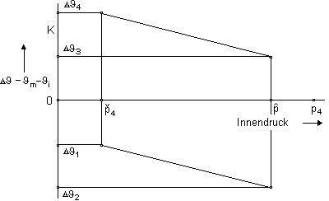
Bild 1: Zulässige Temperaturdifferenzen

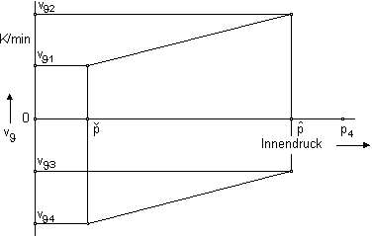
Bild 2: Zulässige Temperaturänderungsgeschwindigkeit, quasistationär gerechnet

TRD 301 Anlage 2

Berechnung von Rohrbögen

Ausgabe Oktober1976 in der Fassung vom April 1992
(ArbSch. 1/1977, S. 22)
zuletzt geändert am 24.11.1989
(BArbBl. Nr. 4/1992)

1. Geltungsbereich
Die Anlage 2 ergänzt die Berechnung zylindrischer Schalen nach TRD 301, Ausgabe April 1979, und ist nur in Zusammenhang mit ihr anwendbar.
Die Berechnungsregel gilt für Einschweißbögen, z. B. nach DIN 2605, und gebogene Rohre.
Ausgenommen von der Anwendung dieser Berechnungsregel sind gebogene Rohre mit d_{a} ≤ 70 mm. Dies gilt auch für gebogene Rohre mit 70 < d_{a} ≤ 159 mm, sofern das Verhältnis Krümmungsradius zu Außendurchmesser R/d_{a} ≥ 3 ist.
Durch die Berechnungsregel wird berücksichtigt [1], daß bei Innendruckbeanspruchung eines Rohrbogens an der Bogeninnenseite höhere (an der Bogenaußenseite niedrigere) Spannungen auftreten als bei einem geraden Rohr gleicher Wanddicke.

2. Berechnungsgrößen und -einheiten
Siehe TRD 301 Abschnitt 2. Darüber hinaus gilt Tafel 1.
Tafel 1: Berechnungsgrößen mit Symbolen und Einheiten
Symbol | Berechnungsgröße | Einheit
d_{i}, d_{a} | Innen- bzw. Außendurchmesser des Rohrbogens 16) | mm
r, R | Krümmungsradien des Rohrbogens nach Bild 6 | mm
s_{i} | erforderliche Wanddicke der Bogeninnenseite des Rohrbogens mit Zuschlägen | mm
s_{a} | erforderliche Wanddicke der Bogenaußenseite des Rohrbogens mit Zuschlägen | mm
s_{ei} | ausgeführte Wanddicke der Bogeninnenseite des Rohrbogens mit Zuschlägen | mm
s_{ea} | ausgeführte Wanddicke der Bogenaußenseite des Rohrbogens mit Zuschlägen | mm
s_{vi} | Wanddicke der Bogeninnenseite ohne Zuschläge | mm
s_{va} | Wanddicke der Bogenaußenseite ohne Zuschläge | mm
B_{i} | Berechnungsbeiwert zur Ermittlung der Wanddicke der Bogeninnenseite | -
B_{a} | Berechnungsbeiwert zur Ermittlung der Wanddicke der Bogenaußenseite | -
$${\bar{σ}}_{i}$$ | mittlere Spannung der Bogeninnenseite | N/mm²
$${\bar{σ}}_{a}$$ | mittlere Spannung der Bogenaußenseite | N/mm²

3. Erforderliche Wanddicke
Die erforderliche Wanddicke beträgt
für die Bogeninnenseite
s_{i} = s_{vi} + C₁ + C₂ (1)
für die Bogenaußenseite
s_{a} = s_{va} + C₁ + C₂ (2)
Für die Nachrechnung ausgeführter Rohrbögen mit den Wanddicken s_{ei} bzw. s_{ea} ist zu setzen
für die Bogeninnenseite
s_{vi} = s_{ai} - C₁ - C₂ (3)
für die Bogenaußenseite
s_{va} = s_{ea} - C₁ - C₂ (4)
Anschrägungen an der Übergangsstelle von Einschweißböden zum anschließenden geraden Rohr zur Vermeidung schroffer Wanddickenübergänge oder von Kantenversatz brauchen rechnerisch nicht berücksichtigt zu werden.

4. Berechnung

4.1 Berechnung der Wanddicke

4.1.1 Die Wanddicke der Bogeninnenseite ohne Zuschläge mit der mindestens erforderlichen Verdickung läßt sich berechnen zu
s_{vi} = s_{v} * B_{i} (5)
(1) für Rohrbögen mit vorgegebenem Innendurchmesser:
mit s_{v} nach TRD 301 Gl. (5) und dem Beiwert
$$B=\frac{s_{\text{vi}}}{s_{v}}=\frac{s_{\text{va}}}{s_{v}}=\frac{d_{a}}{2s_{v}}−\frac{R}{s_{v}}+\sqrt{{\left(\frac{d_{a}}{2s_{v}}−\frac{R}{2s_{v}}\right)}^{2}+2\frac{R}{s_{v}}−\frac{d_{a}}{2s_{v}}}(\text{15})$$
Der Beiwert B_{i} kann in Abhängigkeit von r/d_{i} aus Bild 1 entnommen werden.
(2) für Rohrbögen mit vorgegebenem Außendurchmesser:
mit s_{v} nach TRD 301 Gl. (6) und dem Beiwert
$$B=\frac{s_{\text{vi}}}{s_{v}}=\frac{s_{\text{va}}}{s_{v}}=\frac{d_{a}}{2s_{v}}−\frac{R}{s_{v}}+\sqrt{{\left(\frac{d_{a}}{2s_{v}}−\frac{R}{2s_{v}}\right)}^{2}+2\frac{R}{s_{v}}−\frac{d_{a}}{2s_{v}}}(\text{15})$$
Da mit d_{a} normalerweise auch der Krümmungsradius R vorgegeben ist, muß man hierbei
$$B=\frac{s_{\text{vi}}}{s_{v}}=\frac{s_{\text{va}}}{s_{v}}=\frac{d_{a}}{2s_{v}}−\frac{R}{s_{v}}+\sqrt{{\left(\frac{d_{a}}{2s_{v}}−\frac{R}{2s_{v}}\right)}^{2}+2\frac{R}{s_{v}}−\frac{d_{a}}{2s_{v}}}(\text{15})$$

einsetzen.
Der Beiwert B_{i} kann in Abhängigkeit von R/d!a! aus Bild 2 entnommen werden.
Die Gl. (6) und (7) liefern nur gleiche Ergebnisse, wenn
d_{a} = d_{i} + s_{vi} + s_{va} (9)
und
R = r - 1/2 (s_{vi} - s_{va}) (10)
gesetzt werden.

4.1.2 Die Wanddicke der Bogenaußenseite ohne Zuschläge mit der maximal zulässigen Verschwächung läßt sich berechnen zu:
s_{va} = s_{v} * B_{a} (11)
(1) für Rohrbögen mit vorgegebenem Innendurchmesser:
mit s_{v} nach TRD 301 Gl. (5) und dem Beiwert
$$B=\frac{s_{\text{vi}}}{s_{v}}=\frac{s_{\text{va}}}{s_{v}}=\frac{d_{a}}{2s_{v}}−\frac{R}{s_{v}}+\sqrt{{\left(\frac{d_{a}}{2s_{v}}−\frac{R}{2s_{v}}\right)}^{2}+2\frac{R}{s_{v}}−\frac{d_{a}}{2s_{v}}}(\text{15})$$
Der Beiwert B_{a} kann in Abhängigkeit von r/d_{i} aus Bild 3 entnommen werden.
(2) für Rohrbögen mit vorgegebenem Außendurchmesser:
mit s_{v} nach TRD 301 Gl. (6) und dem Beiwert
$$B=\frac{s_{\text{vi}}}{s_{v}}=\frac{s_{\text{va}}}{s_{v}}=\frac{d_{a}}{2s_{v}}−\frac{R}{s_{v}}+\sqrt{{\left(\frac{d_{a}}{2s_{v}}−\frac{R}{2s_{v}}\right)}^{2}+2\frac{R}{s_{v}}−\frac{d_{a}}{2s_{v}}}(\text{15})$$
Hierin ist r/s_{v} nach Gl. (8) einzusetzen.
Der Beiwert Ba kann in Abhängigkeit von R/d_{a} aus Bild 4 entnommen werden.
Die Gl. (12) und (13) liefern nur gleiche Ergebnisse, wenn zwischen d_{i}, d_{a}, r und R die Beziehungen (9) und (10) bestehen.

4.1.3 Bei Rohrbögen gleicher Wanddicke läßt sich die erforderliche Wanddicke ermitteln zu
S_{vi} = S_{va} = s_{v} * B (14)
(1) für Rohrbögen mit vorgegebenem Innendurchmesser:
mit s_{v} nach TRD 301 Gl. (5) und dem Beiwert B = B_{i} nach Gl. (6) oder Bild 1 dieser Anlage,
(2) für Rohrbögen mit vorgegebenem Außendurchmesser:
mit s_{v} nach TRD 301 Gl. (6) oder Bild 2 und dem Beiwert
$$B=\frac{s_{\text{vi}}}{s_{v}}=\frac{s_{\text{va}}}{s_{v}}=\frac{d_{a}}{2s_{v}}−\frac{R}{s_{v}}+\sqrt{{\left(\frac{d_{a}}{2s_{v}}−\frac{R}{2s_{v}}\right)}^{2}+2\frac{R}{s_{v}}−\frac{d_{a}}{2s_{v}}}(\text{15})$$
Der Beiwert B kann in Abhängigkeit von R/d_{a} aus Bild 5 entnommen werden.
Gl. (6) liefert in Verbindung mit Gl. (14) nur dann gleiche Ergebnisse wie Gl. (15), wenn
d_{a} = d_{i} + 2S_{vi} (16)
und
R = r (17)
gesetzt werden.

4.2 Berechnung der Spannung

4.2.1 Die Festigkeitsbedingungen der Bogeninnenseite lauten
(1) für Rohrbögen mit vorgegebenem Innendurchmesser:
$${\bar{s}}_{a}=\frac{p(d_{a}−s_{\text{vi}}−s_{\text{va}})}{2⋅s_{\text{va}}⋅v_{N}}⋅\frac{2⋅R+0,5d_{a}+1,5s_{\text{vi}}−0,5s_{\text{va}}}{2⋅R−d_{i}−s_{\text{vi}}}+\frac{p}{2}≤s_{\text{zul}}(\text{21})$$
(2) für Rohrbögen mit vorgegebenem Außendurchmesser:
$${\bar{s}}_{a}=\frac{p(d_{a}−s_{\text{vi}}−s_{\text{va}})}{2⋅s_{\text{va}}⋅v_{N}}⋅\frac{2⋅R+0,5d_{a}+1,5s_{\text{vi}}−0,5s_{\text{va}}}{2⋅R−d_{i}−s_{\text{vi}}}+\frac{p}{2}≤s_{\text{zul}}(\text{21})$$
4.2.2 Die Festigkeitsbedingungen der Bogenaußenseite lauten
(1) für Rohrbögen mit vorgegebenem Innendurchmesser:
$${\bar{s}}_{a}=\frac{p(d_{a}−s_{\text{vi}}−s_{\text{va}})}{2⋅s_{\text{va}}⋅v_{N}}⋅\frac{2⋅R+0,5d_{a}+1,5s_{\text{vi}}−0,5s_{\text{va}}}{2⋅R−d_{i}−s_{\text{vi}}}+\frac{p}{2}≤s_{\text{zul}}(\text{21})$$
(2) für Rohrbögen mit vorgegebenem Außendurchmesser:
$${\bar{s}}_{a}=\frac{p(d_{a}−s_{\text{vi}}−s_{\text{va}})}{2⋅s_{\text{va}}⋅v_{N}}⋅\frac{2⋅R+0,5d_{a}+1,5s_{\text{vi}}−0,5s_{\text{va}}}{2⋅R−d_{i}−s_{\text{vi}}}+\frac{p}{2}≤s_{\text{zul}}(\text{21})$$

5. Schrifttum
[1] Schwaigerer, S.: Festigkeitsberechnung von Bauteilen des Dampfkessel-, Behälter- und Rohrleitungsbaus; 2., neubearbeitete Auflage, Springer Verlag, Berlin/Heidelberg/New York (1970)
[2] Makinejad, N.: Berechnung des Rohrbogens unter Innendruckbeanspruchung. VGB Kraftwerkstechnik 69 (1989) H. 9, S. 944 - 949

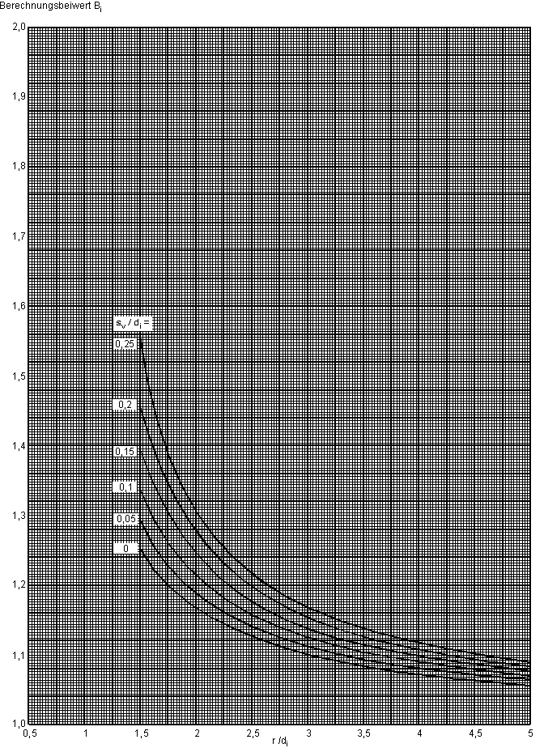
Bild 1: Berechnungsbeiwert B_{i} für Bogeninnenseite von Rohrbögen mit Innendurchmesser = Nenndurchmesser
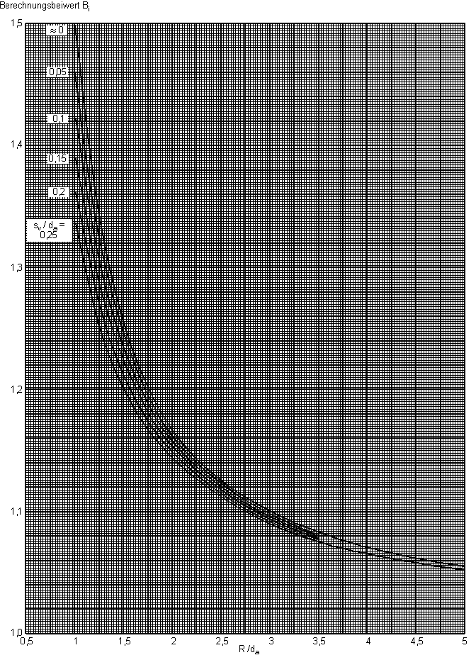
Bild 2: Berechnungsbeiwert B_{i} für Bogeninnenseite von Rohrbögen mit Außendurchmesser = Nenndurchmesser

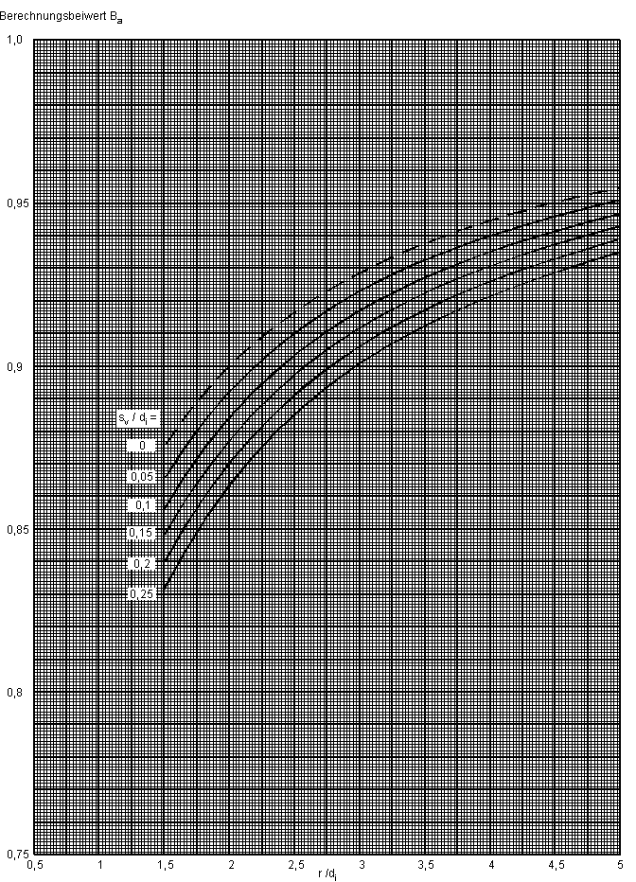
Bild 3: Berechnungsbeiwert B_{a} für Bogenaußenseite von Rohrbögen mit Innendurchmesser = Nenndurchmesser

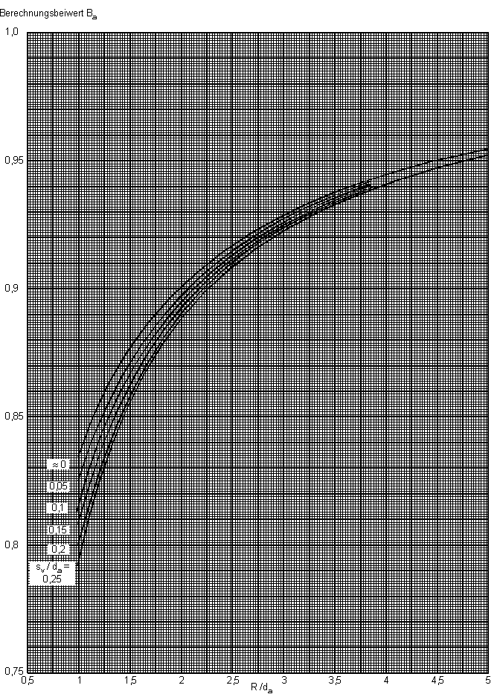
Bild 4: Berechnungsbeiwert B_{a} für Bogenaußenseite von Rohrbögen mit Außendurchmesser = Nenndurchmesser

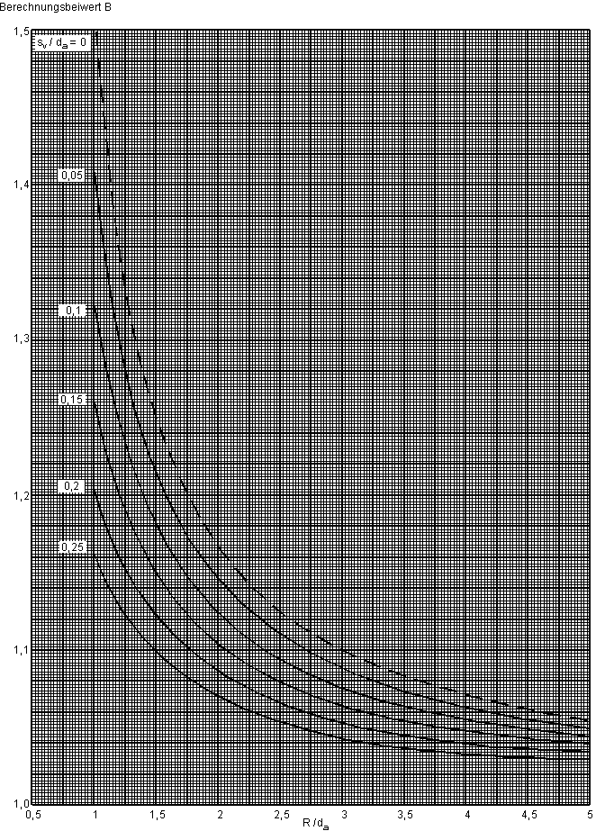
Bild 5: Berechnungsbeiwert B für Rohrbögen gleicher Wanddicke (s_{vi} = s_{va}) mit Außendurchmesser = Nenndurchmesser

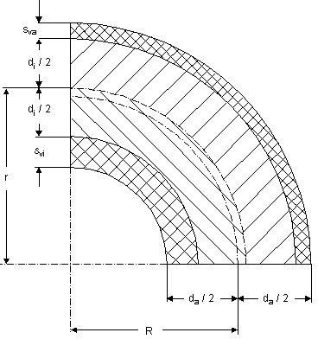
Bild 6: Bezeichnungen am Rohrbogen

* Auf § 6 Abs. 3 Dampfkesselverordnung wird hingewiesen (EG-Gleichwertigkeitsklausel).
1 ) Eine weitergehende Definition der Verformungsfähigkeit ist vorgesehen
2 ) Berechnungsregeln sind in Vorbereitung.
3 ) Zylinderschalen, bei denen z. B. wegen einer spröden Innenauskleidung die Verformungen zu begrenzen sind, müssen unter Umständen dickwandiger ausgeführt werden.
4 ) Stoffwerte siehe VDI-Richtlinie 3128.
4 ) Stoffwerte siehe VDI-Richtlinie 3128.
5 ) Schweißnähte gelten als weitgehend kerbfrei, wenn sie frei von Einbrand- und Wurzelkerben sind. Muldenförmige, flache Anschmelzungen fallen nicht unter den Begriff Einbrandkerbe.
6 ) Die Berechnung erfolgt in allen Fällen nach der Schubspannungshypothese. Für die Berechnung nach dem Flächenausgleichsverfahren gilt nur die geometrische Grundfigur gemäß Bild 9 und Bild 18.
7 ) Unterschiede bis zu 4% in den Bruchdehnungen der Werkstoffe von Grundkörper, Abzweig und Verstärkung werden als nicht nennenswerter Unterschied des Verformungsvermögens der Werkstoffe angesehen, wobei δ ₅ = 14% nicht unterschritten werden darf (vgl. Nummer 1.2).
8 ) Die folgenden Berechnungsregeln werden noch in dem Maße vervollständigt, wie neue Erkenntnisse gewonnen werden.
8 ) Die folgenden Berechnungsregeln werden noch in dem Maße vervollständigt, wie neue Erkenntnisse gewonnen werden.
9 ) Unter Kaltstart wird das Anfahren einer Kesselanlage aus dem drucklosen bzw. nahekommenden Druck verstanden. Als Druckschwankung soll dabei $\hat{p}−\overset{˘}{p}$ angesetzt werden.
1 0) Die zulässige Schwefelfestigkeit ${\tilde{σ}}_{\text{zul}}$ ist für $\hat{n}$=10000 und ϑ=250° C für Bauteile im Sattdampfbereich und ϑ = 400° C für Bauteile im Heißdampfbereich aus Bild 8 der Anlage A zu dieser TRD entwickelt.
1 1) Die Beiwerte f₂ sind nach der Gleichung $f_{2}=\frac{a_{ϑ}(1−υ)}{β_{Lϑ}⋅E_{ϑ}⋅α_{ϑ}}$ bestimmt worden.
1 2) Erläuterungen in Vorbereitung.
1 3) Der Faktor 1,15 entspricht etwa der halben Plustoleranz von 25% für Rohre mit Mindestwanddicke.
1 4) Stoffwerte siehe VDI- Richtlinie 3128.
1 6) Werden Rohre mit Innendurchmesser = Nenndurchmesser unter Beihaltung des Außendurchmessers gebogen, so behält der Bogen den Außendurchmesser d a = di + 2 sv des geraden Rohres bei.

